БІОЛОГІЧНИЙ ФАКУЛЬТЕТ
Кафедра біології лісу, мисливствознавства та іхтіології
(повна назва кафедри)
Кваліфікаційна робота
магістра
(рівень вищої освіти)
на тему: Порівняльний аналіз темпів _росту азово-чорноморської кефалей та
інтродукованого пеленгаса
Виконав: студент ІІкурсу, групи 8.0918-6
спеціальності 091 Біологія
(код і назва спеціальності)
освітньої програми Біологія
(код і назва освітньої програми)
Б.В. Дужан
(ініціали та прізвище)
Керівник доц., доц., к.б.н. В.Л. Сарабєєв
(посада, вчене звання, науковий ступінь, підпис, ініціали та прізвище)
Рецензент доц., доц., к.б.н. О. А. Бойка
(посада, вчене звання, науковий ступінь, підпис, ініціали та прізвище)
Запоріжжя
2020
Розділ | Консультант | Підпис, дата
 |  | завдання  видав | завдання  прийняв
4 | Клімова О.О., к.б.н., старший викладач
6. Консультанти розділів роботи
7. Дата видачі завдання 11.02.2019р.

КАЛЕНДАРНИЙ план
№  з/п | Назва етапів кваліфікаційної роботи | Строк виконання етапів роботи | Примітки
1. | Обробка літератури за темою кваліфікаційної роботи | Червень 2019 року | виконано
2. | Оформлення розділу з огляду літератури | Вересень 2019 року | виконано
3. | Вибір та апробація методики | Жовтень 2019 року | виконано
4. | Збір матеріалу та лабораторний аналіз | Жовтень 2019 року | виконано
5. | Формування бази даних | Листопад 2019 року | виконано
6. | Статистичний аналіз експериментальних даних | Листопад - грудень 2019 року | виконано
7. | Формування експериментальної  частини, оформлення кваліфікаційної роботи | Грудень 2019 року | виконано
8. | Оформлення матеріалів до захисту, попередній захист кваліфікаційної роботи | Грудень 2019 року | виконано

Студент Б.В. Дужан
Керівник роботи В.Л. Сарабєєв
Нормоконтроль пройдено
Нормоконтролер
О.О. Клімова
Біологічний факультет
Кафедра біології лісу, мисливствознавства та іхтіології Рівень вищої освіти магістр Спеціальність 091 Біологія Освітня програма Біологія
ЗАТВЕРДЖУЮ
Завідувач кафедри В. І. Домніч
2020 року
« »
ЗАВДАННЯ
НА КВАЛІФІКАЦІЙНУ РОБОТУ СТУДЕНТОВІ Дужану Богдану Владленовичу
- Тема роботи Порівняльний аналіз темпів росту азово-
чорноморської кефалей та інтродукованого піленгаса
керівник роботи Сарабєєв Володимир Леонідович, к.б.н., доцент
затверджені наказом ЗНУ від « 11 » січня 2018 року № 940-с
- Строк подання студентом роботи грудень 2019 року
- Вихідні дані до роботи дипломна робота бакалавру на тему «Вікові
особливості показників росту азово-чорноморської кефалі».
- Зміст розрахунково-пояснювальної записки (перелік питань, які
потрібно розробити): 1) провести збір морфометриних даних риб сімейства кефалевих; 2) визначити вік та темпи росту риб за даними отолітів; 3) аналіз темпів росту різних видів нативних кефалевих та інтродукованого піленгаса за даними отолітів.
- Перелік графічного матеріалу (з точним зазначенням обов’язкових
креслень): Таблиць 9, Рисунків 16.

РЕФЕРАТ
Дана робота розміщена на 66 сторінках друкованого тексту, містить 9 таблиць, 16 рисунків. Список літератури включає 52 джерела.
Об’єктом дослідження були риби сімейства кефалевих, а саме лобань (Mugil cephalus), сингіль (Mugil auratus), нативний та інтродукований піленгас (Liza haematocheilu).
Предметом дослідження стали вікові особливості та темпи росту нативних видів кефалевих Азово-Чорноморського басейну далекосхідного піленгасу з Амурської затоки та порівняння їх з інтродукованим піленгасом за допомогою лабораторного дослідження отолітов. Для написання роботи було проаналізовано структуру 80 отолітів по 20 для кожного виду.
Мета роботи — Провести порівняльний аналіз темпів росту нативних азово-чорноморських кефалей та інтродукованого піленгасу.
Актуальність роботи полягає в порівнянні морфометричних показників різних видів кефалевих та встановлення швидкості їх росту.
Новизна роботи полягає у визначенні особливості темпів росту кефалевих риб на сучасному етапі.
Практичне значення. Дані аналізу темпу росту отримані у ході цієї роботи можуть бути використані для раціонального та сталого використання кефалевих азово-чорноморського басейну.
ОТОЛІТИ, КЕФАЛЕВІ, ТЕМПИ РОСТУ, АЗОВО-ЧОРНОМОРСЬКИЙ БАССЕЙН, НАТИВНИЙ ПІЛЕНГАС, ІНТРОДУКЦІЯ.

ABSTRACT
This work is placed on 66 pages of printed text, contains 9 tables, 16 figures. References include 52 sources.
The object of study is the fish of the mullet family, namely the flathead grey mullet (Mugil cephalus), the golden grey mullet (Mugil auratus), and native and introduced so-iuy mullet (Liza haematocheilu).
The subject of the study were age characteristics and growth of native Mugilidae species Black Sea, so-iuy mullet from the Far East (Amur Bay) and comparing them with so-iuy mullet introduced by laboratory studies of otoliths. The structure of 80 otoliths of 20 for each species was analyzed.
Objective — Perform a comparative analysis of the growth rates of native Azov-Black Sea mullets and introduced So-iuy mullet.
Relevancy of the work is to compare the morphometric parameters of different types of mullet and to determine the speed of their growth.
The novelty of the work is to determine the peculiarities of the growth rate of mullet fish at the present stage.
Practical value — The growth rate analysis data obtained during this work can be used for the rational and sustainable use of the Mugilidae in Azov-Black Sea basin.
OTOLITHS, MUGILIDAE, GROWTH RATE, AZOV-BLACK SEA BASIN, NATIVE SO-IUY MULLET, INTRODUCTIONS.
ЗМІСТ
ВСТУП 6
- ОГЛЯД НАУКОВОЇ ЛІТЕРАТУРИ 8
  - Фізико-географічна характеристика Азовського моря 8
  - Фізико-географічна характеристика Чорного моря 11
  - Поняття інтродукції, та її види 14
  - Вплив акліматизації далекосхідної кефалі-піленгаса (Mugil явту) на
біорізноманіття та стан рибних запасів Азовського моря 15
  - Сезонні явища в житті риб сімейства кефалевих 19
  - Післянерестовий нагул та живлення 20
  - Кефалеві риби в Азово-Чорноморського басейну 22
- МАТЕРІАЛИ ТА МЕТОДИ ДОСЛІДЖЕННЯ 27
  - Збір риби 27
  - Визначення віку по лусці 30
  - Визначення віку риби по спилу отоліта. Підготовка та техніка збору
матеріалу 33
  - Методика виготовлення спилів отолітів для риб сімейства кефалевих 35
  - Статистична обробка даних 37
- ЕКСПЕРИМЕНТАЛЬНА ЧАСТИНА 40
  - Темпи росту лобані 40
  - Темпи росту сингіля 42
  - Темпи росту інтродукованого та нативного піленгаса 44
- ОХОРОНА ПРАЦІ 51
ВИСНОВКИ 59
ПРАКТИЧНІ РЕКОМЕНДАЦІЇ 61
ПЕРЕЛІК ПОСИЛАНЬ 62

ВСТУП
Риба на протязі усієї історії людства була найважливіших продуктів харчування людини [1].
Загальний обсяг споживання рибної продукції в світі на 2014 рік становить понад 167,2 мільйонів тонн.
Більше 20 років тому Україна могла видобувати понад 400 тисяч тонни риби щорічно. Так наприклад, у 97 році загальний видобуток риби складав понад 420 тисяч тонн [2, 3].
Протягом декількох років, а саме з період 2007 по 2014 роки через погані умови на внутрішньому ринку та нестабільну економіку показники видобутку знизились майже в чотири рази тим самим сягнув трохи більше 90 тисячі тонн.
На сьогодні при чисельності населення у 36.7 мільйонів, на кожного українця припадає споживання риби від 13 до 14 кг на рік [4, 5].
Азово-Чорноморський басейн одне з найпродуктивніших та найбагатших рибою морів світу [6].
Серед багатьох цінних видів особливе місце займатимуть сімейство кефалевих риб, такі як лобань, сингіль та піленгас.
Інтродукована далекосхідна кефаль піленгас (Mugil явту Basilewsky) була акліматизована в Азово-Чорноморському басейні в період з 1987 по 2000 роки.
В останній час набуло актуальності одне з питань про роль даного рибу в екосистемах Азово-Чорноморьского басейну [7].
Через серйозні зміною в екології та в зв’язку з не раціональним антропогенним впливом, з’явилась необхідність у більш докладному вивченні його біологічних характеристик. На даному етапі, піленгас є один із цінніших видів для промислу не тільки в Азовському але і в Чорному морі.
Тільки в Азовському басейні до кінця 90-х років вилов кефалі та піленгаса досяг позначки 6000 тонн, а в Чорному морі обсяги видобутку становили близько 3000 тонн на рік [3, 48, 53].
Отже, піленгас є цінною та перспективним видом та цінною сировиною для рибопереробної промисловості, так як кількість відходів надзвичайно мала.
З 1993 році він включений до реєстру промислових видів риб нашого регіону.
Сама риба сімейства кефалевих має дуже ціну ікру, яку називають «сірим золотом» (grey gold). Таку ікру пресують в спеціальні «ботарги». Дані брусочки дуже цінні на вітаміни та білки. Їх першими почали використовувати араби ще в V столітті н.е. [4, 8].
Мета: Провести порівняльний аналіз темпів росту нативних азово- чорноморських кефалей та інтродукованого піленгасу.
Ця мета потребує вирішення наступних задач:
- провести збір отолітів від трьох видів кефалей в Азовському морі.
- визначити морфометричні характеристики зібраних риб;
- визначити вік та темпи росту риб за спилами отолітів;
- провести порівняльний аналіз темпів росту нативної та інтродукованої популяції піленгаса і азово-чорноморських кефалей.
Новизна роботи полягає у визначенні особливості темпів росту кефалевих риб на сучасному етапі.
Практичне значення. Дані аналізу темпу росту отримані у ході цієї роботи можуть бути використані для раціонального та сталого використання кефалевих азово-чорноморського басейну.
1. ОГЛЯД НАУКОВОЇ ЛІТЕРАТУРИ
- Фізико-географічна характеристика Азовського моря
Азовське море (рис. 1.1) внутрішнє море басейну Атлантичного океану розташовано між 45°16' і 47°17' пн. ш. та 33°36' і 39°21' сх. д. З Чорним морем сполучену Керченською протокою. Площа водного дзеркала 39 тисяч км ², об'єм 320 км³, максимальна глибина 13,5-14 м, середня глибина 7-8 м.
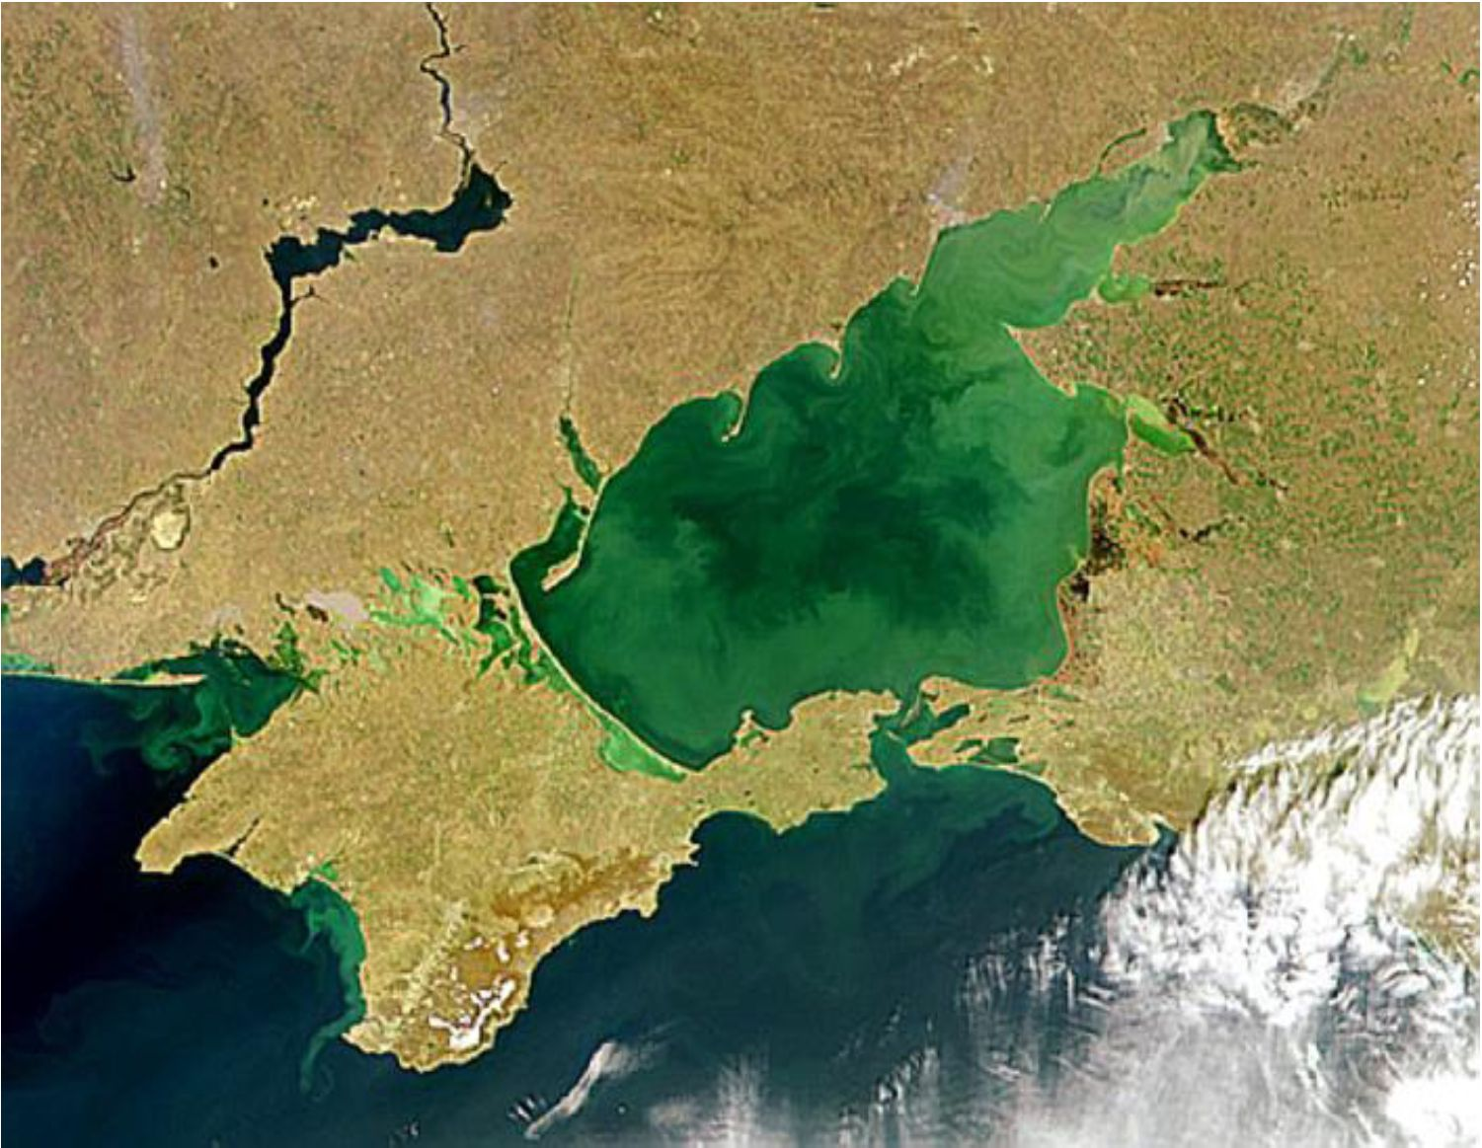
Рисунок 1.1 - Азовське море,фото з космосу

Найбільша довжина моря - 343 км, найбільша ширина. - 231 км; довжина берегової понад лінії - 1472 км; площа усієї поверхні - 37605 км² (в цю площу не входять коси та острови, які займають 107, 9 кв. км).
Азовське море за морфологічними ознаками відносять до плоских морів. Також воно є досить мілководним з невисокими береговими схилами
Вже понад 50 років Азовське море переживає значні зміни. Дані зміни пов’язані не тільки з фізико-географічними чинниками, але і з антропогенними факторами.
Міжрічні зміни температури, солоності, сили та направленість вітру з 1920 року до 1950 майже стабільні і значно не змінюються.
Мінімальна температура моря була в ті роки +0.8, а максимальна 30.2 градуси (табл. 1.1) [9, 10].
Таблиця 1.1 - Річне помісячне коливання температури в Азовському морі за 20-50 роки ХХ століття [9]
Місяць | Температура тіп. С | Температура тах. С
Січень | -0,80 | 7,10
Лютий | -0,80 | 9,00
Березень | -0,50 | 9,00
Квітень | 1,00 | 19,18
Травня | 1,16 | 24,00
Червень | 8,07 | 30,20
Липень | 8,00 | 29,23
Серпень | 14,27 | 29,47
Вересень | 6,40 | 26,80
Жовтень | 4,40 | 20,05
Листопад | -0,50 | 16,40
Г рудень | -0,80 | 13,70

За останні 20 років температура Азовського моря щорічно варіюється від 1 до 4 градусів.
Що до між сезонних коливань то максимальна температура від 30-31 градусів, а мінімальна від 0 до 0.1 градусів (табл. 1.2).
Таблиця 1.2 - Річне помісячне коливання температури в Азовському морі за період 2018-2019 рік [10]
Місяць | Температура min С | Температура max С
Січень | 0,2 | 5,2
Лютий | 1,4 | 12,1
Березень | 2,2 | 13,6
Квітень | 8,3 | 23,28
Травня | 17,1 | 26,0
Червень | 22,4 | 31,21
Липень | 24,7 | 32,25
Серпень | 23,2 | 30,1
Вересень | 19,3 | 27,90
Жовтень | 12,7 | 19,19
Листопад | 0,7 | 6,3
Г рудень | 0,6 | 13,22

Колір та прозорість.
В залежності від сезонності також змінюється колір та прозорість води [5,
6].
Прозорість води в Азовському морі відносна мала. В залежності від пори року вона може коливатися від від 0.5 до 8 метрів. Така прозорість обумовлена замалою глибиною самого моря, а саме: до 14 метрів. Через це, під час хвилювання, підіймається бруд та мул з самого дна. Літом прозорість значно збільшується, але в деяких районах через активне цвітіння водоростей вона падає майже до нуля. Колір води стає дуже зеленим.
Солоність.
В залежності від пори року змінюється солоність Азовського моря. В основному, солоність залежить від притока солоних вод з Чорного моря, та
річок, що впадають в саме море. Також значний вплив на баланс солоності та прісності води в морі здійснюють підземні води та атмосферні фактори (вітер, осадки та температура).
Яскравим прикладом є період з 1970 по 1980 роки, коли через значний антропогенний вплив на течію річок солоність води сягнула критичної крайньої точки, а саме 16-18 проміле. Ця екологічна катастрофа викликала масову загибель риби.
Середня солоність води на сьогодні складає 11-12 проміле. Але у руслах рік солоність води падає на 1 -2 проміле. Середнє коливання солоності в залежності від сезонна сягає 2-3 проміле [7, 8, 9].
Азовське море має малий відсоток солоності, відносно океанської, через це у берегів вода майже завжди замерзає.
- Фізико-географічна характеристика Чорного моря
Чорне море - це внутрішнє континентальне море Атлантичний океану, яке пов’язане з ним протокою Босфор. Знаходиться між масивом Східної Європи на півночі, Малою Азією на півдні, Кавказом на сході і Балканським півостровом на заході. Чорне море омиває береги України, Росії, Грузії, Туреччини, Болгарії і Румунії.
Чорне море має відносно овальну форму. Периметр берегової лінії понад 3400 км. Площа водного дзеркала 420,3 тис. км². Максимальна глибина варіюється від 1300 метрів до 2245 м. Об’єм водного басейну понад 547.0 тис км³. Максимальна довжина з заходу на схід 1150 км а з півночі на південь 580 км.
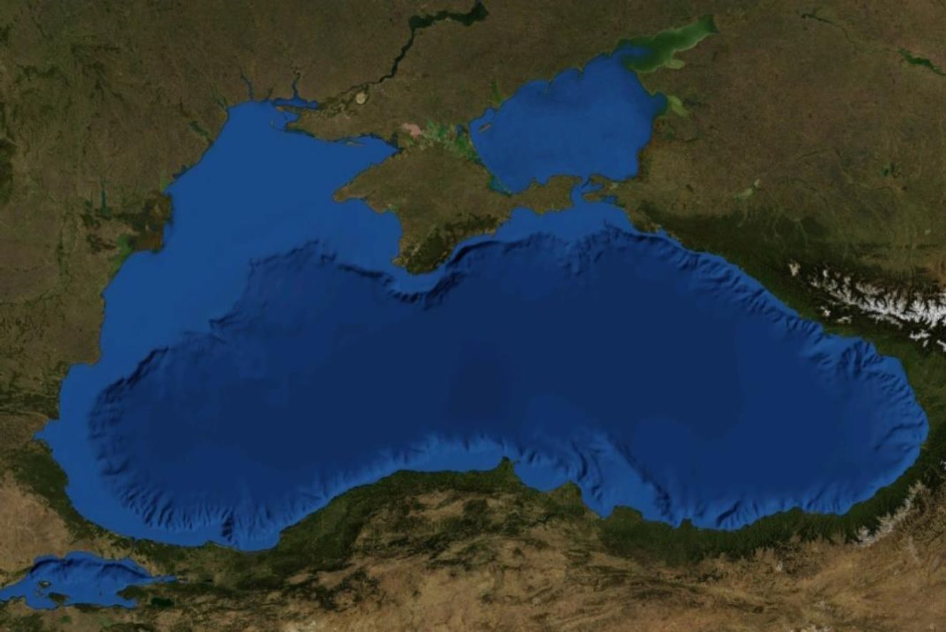
Рисунок 1.2 - Чорне море,фото з космосу

Таблиця 1.3 - Річне помісячне коливання температури в Чорному морі за 10-90 роки ХХ століття [9]
Місяць | Температура min. С | Температура max. С
Січень | -10,0 | 7,7
Лютий | -8,80 | 7,2
Березень | 3,50 | 6,8
Квітень | 2,00 | 9,2
Травня | 7,16 | 14,1
Червень | 8,8 | 19,8
Липень | 7,00 | 22,8
Серпень | 15,39 | 23,8
Вересень | 7,10 | 20,6
Жовтень | 1,40 | 18,7
Листопад | -5,50 | 11,7
Г рудень | -3,80 | 9,5

Середня температура в січні на північній частині Чорного моря +2 градуси. Іноді температура опускається до -10 або навіть більше.
На територіях біля Криму та Кавказу, зима значно м’якша. Середня температура, яка була зафіксована тут за останні роки: +5 градусів. Середня температура у липні на північній частині моря може становити від +23 до +25 градусів. Максимальна температура не перевищує +37 градусів.
Таблиця 1.4 - Річне помісячне коливання температури в чорному морі за 2018-19 рік [9]
Місяць | Температура тіп. С | Температура тах. С
Січень | -1,01 | 8,11
Лютий | -1,02 | 5,28
Березень | 2,30 | 8,22
Квітень | 5,01 | 14,17
Травня | 10,22 | 21,71
Червень | 17,11 | 25,09
Липень | 19,21 | 26,10
Серпень | 21,31 | 26,23
Вересень | 15,02 | 28,53
Жовтень | 12,31 | 21,53
Листопад | 7,45 | 16,12
Г рудень | -4,05 | 11,11

Середня прозорість води в окремі пори року може сягати від 16 до 22 метрів, але в прибережних територіях вона може бути до 2-3 метрів. У центральній частині моря прозорість доходить до 20-27 метрів.
Солоність Чорного моря буває різною. В залежності від шару води вона може сягати від 17%о до 18%о, в той час, як на більш ніжних до 22%о. Середня
солоність 22-25%о.Якщо порівнювати з Середземним, то його солоність може становити до 38 %о, а з світовим океаном до 35%о. Циркуляція води відбувається тільки з поверхневим шаром моря.
Особливістю Чорного моря є те, що на глибині 100-200 метрів відбувається витіснення кисню у воді сірководнем. Через це життя на глибинах моря майже немає, але виключенням є сірководню бактерії. Така товща займає майже 90% усього об’єму моря.
- Поняття інтродукції, та її види
Інтродуковані види - це організми, що перебувають за межами життя свого природного ареалу.
Частіше інтродукція виду відбувається навмисно людиною, але іноді це відбувається і випадково.
Процес при якому інтродукований вид освоюється у новому ареалі називають інтродукцією.
Часто такі види здатні значно змінювати екосистему та харчові ланцюги регіону. Іноді це призводить до чисельного вимирання деяких окремих видів місцевих тварин або рослин.
Існує декілька різновидів інтродукції:
- Цілеспрямована інтродукція - види, що навмисно заселенні людино. На певну територію з розрахунком на подальшу акліматизація в певній екосистемі.
- Випадкова інтродукція - ненавмисне розселення організмів, людиною або твариною. Також таке може бути внаслідок нециклічних міграцій, іноді природних явищ.
Інтродукція може бути як позитивною так і негативною. Так в окреме поняття виділяють так звану “біологічну інвазію”. Даний вид інтродукції ставить під загрозу біологічне різноманіття нативної екосистеми. Поява таких видів призводить до активної реакцій в екосистемах.
При спрямованій або навмисної інтродукції для виду вибирають найбільш придатні і схожі умови, в яких їм буде найбільш комфортно.
Кінцева стадія, при який відбувається пристосування виду та утворення у нього комплексу адаптації називають акліматизацією. Фактично це утворення нового виду, при якому в ньому можуть відбуватися зміни не тільки морфологічні, але й генетичні.
Але буває і зворотня сторона інтродукції. При цьому, вид не пристосовується і гине.
- Вплив акліматизації далекосхідної кефалі-піленгаса (Mugil soiuy) на біорізноманіття та стан рибних запасів Азовського моря
Ще до недавнього часу в Азовському море було найпродуктивнішім серед багатьох морів. Так, з однієї одиниці площини моря вона перевищувала у 6,5 Каспійське, в 40 разів Чорне та у 160 разів Середземне.
Через поступову зміну солоності в Азовське море знаходиться у дуже поганому стані. Саме збільшення солоності призвело до погіршення та зменшення рибних запасів, а також біорізноманіття. Причиною змін солоності стало зменшення надходження прісної води з таких великих річок як Дон та Кубань [49-51].
У період з 1920 року по 1950 рік солоність моря складала 10,4%о. Коливання солоності не перевищувало 1%о. Так у 1932 солоність сягала 9,10%о,у період з 1939 року по 1951 рік від 9,60%о до 9,80%о. З 1994 року показники складали вже 11-13%о, а в критичні роки показник міг доходити до 18%о в південних частинах моря.
Також, окрім зміни солоності важливим фактором у зменшенні біорізноманіття є вплив інтенсивних хімічних забруднень. Підприємства росії та України скидають щорічно понад 1000 тонн різних залізовмісних сполук, 300 тонн нафтопродуктів, 150 тонн фенолів, понад 70 тонн солей цинку та 200 тонн сполук цинку та міді. В водах приморських міст вміст нафтопродуктів перевищує норму у 4-5 разів, фенолів в 5, а фосфору у 10.
В результаті всіх цих факторів, площа ареалів промислових риб, для яких солоність понад 10%о згубна - різко скоротилась. Так, при солоності 9%о, судак та лящ в 20 роки ХХ століття займали 40 тисяч км², при збільшенні солоності до 11 вже 10 тисяч км2 На сьогодні, при солоності 15-16%о площу, що займають ці риби становить 300-400 км2.
Для поліпшення ситуації та відновлення рибопродуктивності Азовського моря, а також його санітарного режиму в кінці 60-х років ХХ століття розробили рекомендації, щодо інтродукування далекосхідної кефалі-піленгаса {Ми^ії явту ВаяИемяку). Ця риба має високу цінність для промисловості Далекого Сходу. Також, вона володіє високими смаковими якостями. Сам вид по своїй природі детритофаг. Це означає, що вона харчується органічною речовиною з дна, а саме сейстоном.
Сам процес інтродукування піленгаса в Азово-Чорноморський басейн розпочався у 1970 році.
Достовірно зафіксовано, що до 1989 року природного нересту риби не було. Однак, у 1992 році у Молочному лимані Азовського моря було визначено високу продуктивність нересту піленгаса. Улов склав близько 30 тонн. Вже у 1994 році кількість піленгаса налічувала понад 7 мільйонів особин.
Навіть до теперішнього часу динаміка та кількість цього виду зростає: у 1992 році - понад 30 тонн, в 1995 році - понад 700 тонн, в 1999 році - близько 5000 тонн, а у 2000 році - більш 7546 тонн. Загальні запаси піленгаса до 2003 року склали близько 32000 тонн. Але при цьому йде катастрофічне зниження поголів’я інших видів риб, таких як осетрові, тюльки, шемаї.
На 1988 рік є статистика, щодо поголів’я риб в Азовському морі. Загальна кількість налічувала особин понад 17 мільйонів: осетрів - 14,1 мільйонів, Севрюги - 3,4 мільйонів, Білуги - 0,054 мільйонів. На стан 1992 року загальна кількість складала лише 11 мільйонів, а в 1999 році скоротилося більш як в 10 разів, порівняно з 1988 роком.
На даний час, вилов осетрових повністю заборонений. Окрім збільшення солоності, хімічне забруднення моря на зменшення цінних видів риб також впливає і браконьєрство. Однак, не можна не звертати увагу на той фактор, що через активне розмноження піленгасу йде занепад та конкуренція з аборигенними видами риб за місце проживання, їжу і ареал.
Необдумана інтродукція може нашкодити флорі та фауні. Прикладів досить багато, але найбільш яскравий та показовий - це лососеві, які були заселені у Північну Америку в ХХ сторіччі. Через відсутність природних ворогів відбувся так званий “біологічний вибух”, що негативно вплинуло на біорізноманіття. Спочатку були повністю витисненні соми, а після і інші види риб. Вже згодом і самі лососеві зникли. Як результат такої необдуманої інтродукції стало збіднення іхтіофауни регіону.
Є і вдалі приклади інтродукції з подальшою акліматизацією виду. Наприклад, успішною була акліматизація лососеві риби у гірських річках східних регіонів Північної Америки та Східної Африки, в Новій Зеландії і оселедця у тихоокеанських берегів Північної Америки. Отже, з цього слідує, що коли інтродуценти не конкурують в трофічних ланцюгах з місцевими видами та не займають їх екологічні ніші, то тільки тоді її можна назвати є позитивною.
Ще один приклад гарної продуманої акліматизації та контрольованого розведення не аборегених видів риб - це тілапії (Тіїаріа) з сімейства хромісси в водоймах східного узбережжя США. Цей вид став ціною
промисловою рибою. Особливістю цього прикладу є те, що вид ніколи не виходив за межі штучних водойм і завжди знаходився під контролем людини. Як вважають американські екологи, якби вона вторглася у природне середовище, то це було б катастрофою, так як сам вид має високу здатність до розмноження. Даний приклад має багато спільного з проблемою піленгасу в Азово-Чорноморському басейні.
Оскільки Піленгас живиться сейстоном, то він починає конкурувати з місцевими детритофагами, тим самим витісняючи іх з свої ареалів. В море піленгас потрапив після того, як в Молочному лимані через шторм розмило перемичку, через що стало складно підраховувати чисельність осіб його розмноження, а згодом і зовсім втратився контроль над ним.
Неконтрольоване розмноження піленгаса, очевидно, сприяє зменшенню чисельності аборигенних видів риб.
Улови судака, тарані (КиШт тиШш Иеееіі) і чехоні відповідно склали 14, 900 і 2000 тонн в 1960 році. В даний час тарань і чехоня зникли з уловів, видобуток судака становить не більше 1500 тонн. На низькому рівні знаходяться запаси калкана (1400 тонн) і глоси (не більше 170 тонн), рекомендовані улови, яких складають відповідно 400 і 30 тонн на рік. Промисловий запас бичків у 2002 році склав всього лише 4500 тонн при допустимому їх вилові 1100 тонн.
З наведених даних можна зробити висновок, що в даний час піленгас очевидно став одним з провідних чинників дисбалансу у вищих трофічних ланцюгах моря. В останні три роки через опресіння моря і лиманів, природний нерест піленгаса став неефективним. Покоління 1998-2000 рр. виявилося малопродуктивним і малим. У 2002 р поголів’я піленгаса вже зменшилася в два рази, і його запаси склали близько 17 тисяч тонн.
Таким чином, піленгас, дестабілізуючи екосистему Азовського моря, після біологічного вибуху переходить в депресивний стан і може втратити економічне значення, як рибопромислової компонент Азовського моря, різко підірвавший запаси інших промислових риб. Це ще більше посилить екологічну кризу в Азово-Чорноморському басейні. Інтродукція піленгаса в Азовському морі - ще один негативний приклад непродуманої акліматизації риб.
- Сезонні явища в житті риб родини кефалевих
Під час міграцій кефалі утворюють великі косяки, групуючи в них за розмірами.
У риб протягом року спостерігаються такі сезонні явища: нерест, послянерестовий нагул і зимівля [9, 10].
Під час нересту риби відшукують місця, де можна відкласти ікру і де є умови для розвитку потомства - нерестовища. Риби змінюють своє забарвлення - кольори стають яскравішими. У деяких видів з’являються новоутворення, характерні тільки для періоду нересту.
Слідуючий етап під час нересту турбота про потомство. Самки «дбайливих» видів риб менше відкладають ікри, але зате вони піклуються про своє майбутнє потомство. Більшість же видів риб не дбають про своє потомство і після нересту залишають ікру напризволяще. Багато ікринок гине, тому рибам, щоб якось компенсувати цю втрату, і доводиться відкладати величезну кількість ікринок. До числа таких «недбайливих» батьків відносяться всі види кефалевих, що мешкають в Азово-чорноморському басейні.
Самки кефалі володіють найбільшою плодючістю (до 300 млн. Ікринок)
[9].
Інкубаційний період (час від відкладання яйця до виходу личинки з нього) ікри риб залежить від температури води. Розвиток заплідненої ікри більшості кафелі, нерестяться навесні та влітку, триває від трьох до восьми діб (у лобаня: від двох до п’яти діб). Зародки розвиваються за рахунок жовтка, багатими поживними речовинами. Перші дні після виходу з оболонки ікринки личинка живе за рахунок залишків жовтка, а незабаром переходить до самостійного живлення. З початку личинки, як правило, харчуються планктоном, а потім тією їжею, що і дорослі особини. Личинки не мають парних плавників.
Личинки ростуть і перетворюються в мальків, що відрізняються від дорослих особин лише невеликими розмірами тіла.
Нерест - дуже важливий, один з найважчих, вимотуючих риб, періодів життя. Кефалеві риби: лобан, сингіль, піленгас нерестяться в Чорному морі. Таким чином, тип постембріонального розвитку у всіх кісткових риб, у кефалевих зокрема, непрямий. Розрізняють такі стадії непрямого розвитку кефалевих риб: ікринка ^ етап життя після виходу з ікринка ^ личинка ^ мальок [7, 8].
Такий тип розвитку супроводжується складним метаморфозом та сукупністю процесів, які забезпечують розвиток від личинкових фаз до дорослих форм. При метаморфозі зникають структури, пов’язані з личинковим способом життя і з’являються органи, характерні для дорослих тварин. При непрямому типі розвитку будова і спосіб життя личинок і дорослих тварин сильно відрізняються. Непрямий розвиток знижує конкуренцію між личинками і дорослими особинами, наприклад, за їжу, місце проживання, що сприяє процвітанню виду.
Крім нересту, у риб протягом року спостерігаються і інші сезонні явища: післянерестовий нагул і зимівля [11, 12, 13].
- Післянерестовий нагул та живлення
Нерест - це складний період, що супроводжується значною втратою енергії та маси. Риба починає активно поповнювати запаси енергії свого тіла, тобто відбувається післянерестовий нагул. Для цього вони повертаються з нерестовищ в місця, де багато корму. Там у риб починається нагул, тобто відбуваються інтенсивне зростання і запасання поживних речовин, які будуть так необхідні для майбутньої зимівлі і підготовки до наступного нересту. Дорослі кефалі живляться детритом, водною рослинністю, різними дрібними донними безхребетними. Пересуваючись під кутом близько 45° до дна, риби зчищають з нього верхній шар детриту з розташованими в ньому бентосними організмами і фільтрують за допомогою зябрових тичинок. Через особливості харчування кефалі різного віку є прибережними рибами. У Чорному морі площа, придатна для нагулу кефалі, дуже невелика, тому ранньою весною починається міграція риб з Чорного моря в Азовське [13].
Косяки кефалі просуваються на північ, заходячи в лимани і затоки Керченської протоки і Азовського моря. Міграція в лимани пов’язана з придатною до умов проживання температурою води, а також великою кількістю їжі: детриту і обростань.
За таких умов, темпи зростання в лиманах високий. На протязі літніх місяців молодь кефалі жирує, та виростає з 3-4 см. До довжини в 15-24 см. І ваги 100-150 г [12].
Взимку риби різко знижують свою активність, як і всі холоднокровні тварини. Азово-Чорноморські кефалі існують в самих північних районах свого ареалу, де в зимовий період для них складаються несприятливі температурні умови. Будучи теплолюбними рибами, при температурі води + 4°С вони втрачають свою активність, рухливість, а при температурі + 2 °С - гинуть. З цієї причини з настанням осінніх холодів, у другій половині вересня, вони змушені залишати багаті кормом літні пасовища в лиманах Азовського моря і йти на зимівлю в Чорне море [11, 14].
- Кефалеві риби в Азово-Чорноморського басейну
Лобань (Mugil сєркаїш).
Кефаль-Лобань (рис. 1.2) - промислова риба, найбільша за розмірами кефаль [15].
Тіло подовжене, спереду кілька приплюснуті, вкрите великою лускою. Спина синьо-сіра, черево сріблясте. На боках буруваті поздовжні смуги. Бічна лінія відсутня. На очах широкі жирові повіки, що доходять до зіниць. Рот маленький, нижня губа тонка з загостреним краєм. Над підставою грудних плавників подовжена луска. Хвостовий плавець сильно виїмчастий. Досягає довжини 90 см і маси понад 6 кг [15, 16, 17].
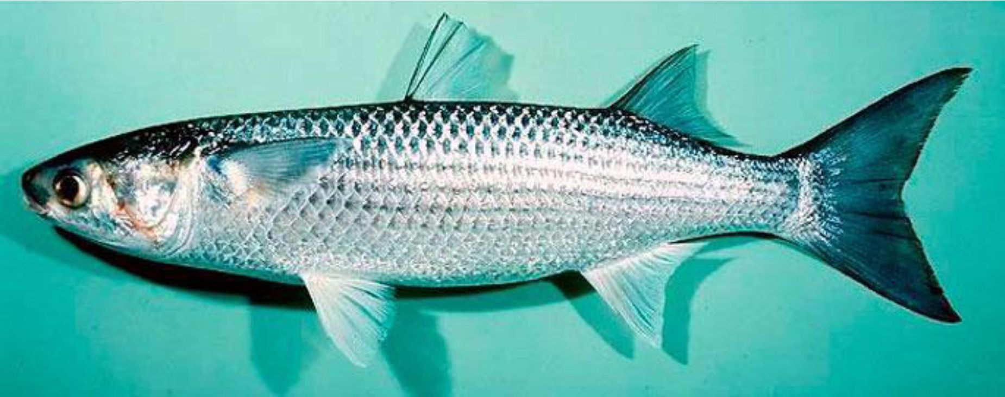
Рисунок 1.3 - Лобань(Ми§7'ї сєркаїш) [17]

Стайна, дуже рухлива риба. Жирує в прибережних водах, затоках, лиманах. Нереститься в з травня до вересня, як у відкритих, так і в прибережних водах. Плодючість до 7 тис. ікринок і більше. Ікра і личинки пелагічні. У літній період інтенсивно харчується детритом, рослинним обростанням підводних субстратів, не відмовляється від ракоподібних, молюсків, морських черв’яків. Обростанні з каменів. Нереститься далеко від берега, ікра плаваюча. Г одується лобань пересувається над ґрунтом під кутом близько 45 ° до дна і зоскрібає з нього верхній шар мулу, використовуючи для цього плоску поверхню лопатоподібної нижньої щелепи. В осінній період, в кінці жовтня-листопада, лобань заходить в солонувату воду гирла річок і бухт [18].
Цінна промислова риба. Утворює значні скупчення, нерідко разом з кефаллю піленгасом (Mugil явіиі)., під час зимівлі і нагулу [14]. Лобань є об’єктом спортивного і любительського рибальства. Може розглядатися як перспективний об’єкт лагунного товарного вирощування в Південному Примор’ї [16].
Сингіль (Mugil аитаїш).
Сингіль (рис. 1.3) - риба сімейства кефалі. Поширена біля берегів Західної Європи і Північно-Західної Африки (від Англії і Норвегії до Марокко), а також в Середземному, Чорному і Азовському морях; акліматизована в Каспійському м. Довжина 20-40 см, іноді до 52 см [16].
Тіло сингіля вкрите великою циклоїдною лускою. Бічна лінія неповна або її немає. Сингіль має два широко розставлених спинних плавця, перший з яких містить зазвичай тільки чотири колючих променя. Г олова сингіля невелика, але широка, трохи сплющена зверху вниз і покрита лускою; рот сингіля маленький, зуби дуже дрібні. Сингіль на відміну від інших кефалі має жовту пляму на зябрових кришках.
Це пелагічні стайні риби, які віддають перевагу прибережну зону. Протягом річного життєвого циклу вони здійснюють регулярні міграції, підходячи до берегів і заходячи в лимани для годування, йдуть в море на нерест і зимівлю. Міграція сингіля на нагул в Азовське море починається ранньою весною - в кінці березня, квітні. До кінця червня хід зазвичай закінчується. До цього часу риби інтенсивно заходять на нагулі. Риби тримаються на мілководді і активно харчуються детритом і обростаннями. Дозрівши - залишають лимани, мілководні затоки і йдуть на нерест в море. Після нересту риби знову підходять в прибережну зону, де здійснюється їх передзимовий нагул [19, 20].
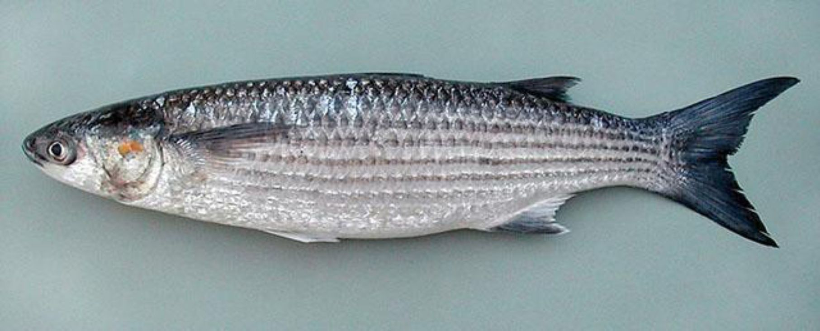
Рисунок 1.4 - Сингіль (Mugil auratus) [16]

Сингіль - теплолюбний вид, тому зимують вони в глибоких, захищених від вітру бухтах уздовж узбережжя південного берега Криму, біля берегів Болгарії, Туреччини.
Статевозрілими сингілі стають на 2-3 році життя. Самці дозрівають раніше самок і зазвичай бувають дрібніше їх. Самці і самки беруть участь у нересту щорічно, ікра плавуча, плодючість досягає 0,45-2,3 млн. ікринок. Основна частина молоді в перший рік життя не виходить за межі нерестового ареалу і зимує у відкритому морі, через що погано переносить зимівлю. Після першої зимівлі виживають не так багато від врахованого восени запасу цьоголіток в море [21].
Важкі природні умови виживання, недбале, а часом і варварське поводження з виловом сингіля, призводять до поступового його вимирання як виду [15, 22].
Піленгас (Liza haematocheilus).
Піленгас (рис. 1.4) відноситься до родини кефалевих (Mugilidae), відмінна риса яких у відсутності бічної лінії і в замкнутому плавальному міхурі. Може жити на всіх етапах постембріонального розвитку, як в прісній воді, так і в водах з морської й океанічної солоністю [17].
Піленгас широко поширений в районі Японського моря, а також у багатьох водоймах Європи та Росії. Піленгас дуже швидко адаптувався в нових умовах проживання через м’якого клімату і багатющою кормову базу цих морів. З того часу піленгас є цінної промислової морської породою риб України. Сьогодні він живе по всьому басейну Чорного і Азовського морів [23].
Виростає ця риба до 12-15 кг. Основним кормом піленгаса є місцевий морський черв’як-нерєїс, полихетами (многощетинковими хробаками), також не відмовляється він і від харчування детритом.
Голова риби, також як і тіло, покрита товстою великою циклоїдною лускою, саме тіло витягнуте. Голова з широкою лобової частиною, райдужка очей має червонуватий або помаранчевий відтінок, який відрізняє піленгаса від інших кефалі. Досягає довжини 150 см і маси 7 кг, найбільша вага 12 кг. Тіло і голова покриті лускою. Як і у інших кефалі, оформлена бічна лінія відсутня [24].
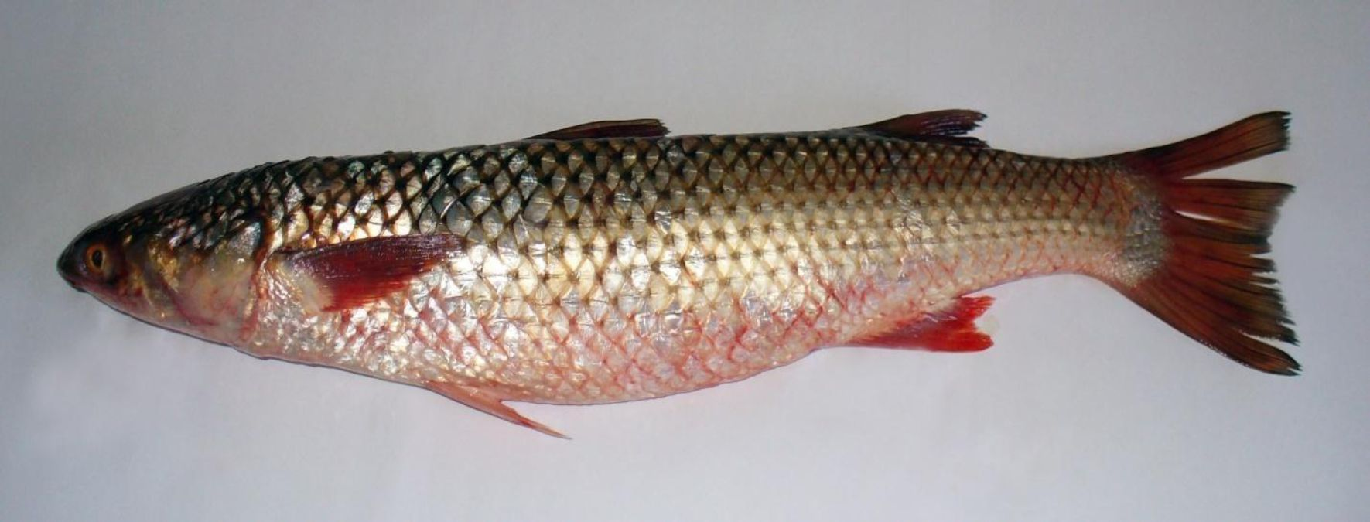
Рисунок 1.5 - Піленгас (Liza haematocheilus) [18]

Нерест проходить з травня по червеньв прибережних зонах моря.
В Азовському та Чорному морі піленгас з’явився завдяки відносно успішному експерименту сорокарічної давності, поставленому співробітниками Одеського відділення Азово-Чорноморського НДТ [21]. Їм вдалося провести акліматизацію цього цінного виду риби в Чорному і Азовському морі. У порівнянні з чорноморської кефаллю, у піленгаса є цілий ряд незаперечних переваг: він значно перевершує за вагою своїх побратимів, має хорошу здатність до відтворення уздовж узбережжя, стійкий до низьких температур (витримує коливання від 2 до 29 градусів) і невибагливий в харчуванні [25, 26, 27].

2 МАТЕРІАЛИ ТА МЕТОДИ ДОСЛІДЖЕННЯ
При веденні рибного господарства важливо знати вікові параметри, як однієї особини, так і всіх риб у стаї. Так, якщо в умовах ставкового локального вирощування вік риби можна визначити відносно легко, то на природних водоймах через велику різновидність риб та їх кількість це стає проблемою.
Щоб правильно дати оцінку вигідності вирощування певних видів риби потрібно знати вік та швидкість росту по одиночних осіб.
Знання про вік та темпи росту дає змогу охарактеризувати тривалість життя, період статевої зрілості та першого нересту.
Тривалість життя у всіх видів риб різний, але ще в античність люди навчилися визначити вік риби відносно її розмірів. Це не самий ефективний спосіб,якщо це промисловий спосіб лову риби у морі або океані, адже на розмір риби може впливати багато факторів (живлення риби, температура, солоність води).
На сучасному етапі використовують дві основні методики визначення віку риб. Перший прямий метод визначення віку. Другий метод зворотного визначення віку та темпів росту, що засновано на підрахунку елементів (шарів,зон,кілець) вік риби визначають за лускою,кістками та за отолітами [28].
- Збір риби
При виборі та використання знаряддя лову для дослідження риб, в першу чергу необхідне щоб воно відповідало поставленій задачі. Якщо знаряддя буде використане не уміло, то існує деяка ймовірність неправильно зібрати та пошкодити іхтіологічну пробу.
Для вибору знаряддя лову перше, що робиться - це оцінка застосовності даного знаряддя лову до передбачуваного об’єкту дослідження. Очевидно, що не можна проводить облік вікового складу якої-небудь нерестової стаї. Використовуючи для цих цілей сітку тільки з одним розміром вічка.
По-друге, знаряддя лову має також відповідати і місцям проживання об’єкта дослідження, наприклад, марно проводить облік чисельності щуки в водосховищі, використовуючи траловий лов, так як в цьому випадку, основні прибережні ділянки водойми, де тримається більшість осіб цього виду, не будуть зловлені.
Необхідно пам’ятати, що майже всі знаряддя лову мають ту чи іншу селективність, тобто вносять певну систематичну помилку в створення вибірки особин з генеральної сукупності.
Дослідник повинен розуміти і завжди враховувати селективність знарядь лову в ході роботи, а також селективність знарядь лову друге дослідників, з результатами яких планується порівняти власні дані.
По-перше, некоректно порівнювати розміри вікової або статевого складу популяцій, якщо в ході їх вивчення використовувалися, наприклад, сітку з різним розміром вічка, або порівнювати тож параметри при ловом сіткою і тралом. По-друге, необхідно враховувати такий фактор, як час збору матеріалу (пору року і час доби): не можна отримати справжні дані про видовий склад риб в різних ділянках водойми, якщо збір матеріалу проводився хоча і абсолютно ідентичними знаряддями лову, але в різні пори року або в різний час доби. По- третє, важливо враховувати прив’язку знарядь лову щодо ареалу. Якщо при порівнянні видового складу риб в уловах в двох різних затоках водосховища в один і той же час з впровадженням абсолютно ідентичних знарядь лову, наприклад, сіткою з вічком 70 мм, ця сітка встановлювалися на різних ділянках відповідних заток (на різних глибинах, під різним кутом до берегової лінії, на різній відстані від гирла затоки і т.д.), то таке порівняння буде некоректним.
Таким чином, для оцінки розмірно-вагового, вікового та статевого складу популяцій риб, необхідно використовувати найменш селективні знаряддя лову, до них, як правило, відносяться активні знаряддя лову - трали або невода. Завдання іхтіолога - максимально мінімізувати фактор селективності знарядь лову в ході кожного дослідження. Якщо в розпорядженні іхтіолога є тільки селективні знаряддя лову, наприклад, сітка, то його завдання полягає в організації збору матеріалу при якій в порівняльних даних буде присутня одноманітна (рівнозначна) систематична похибка(помилка), що залежить тільки від розмірів вічка мереж, а всі інші фактори селективності мереж, як знарядь лову будуть мінімізовані або по рахунок їх усунення, або включення у вигляді додаткової одноманітною похибки (наприклад, сітки з однаковим вічком встановлюються в різних затоках в максимально подібних ареалах та біотопах, а також в один час).
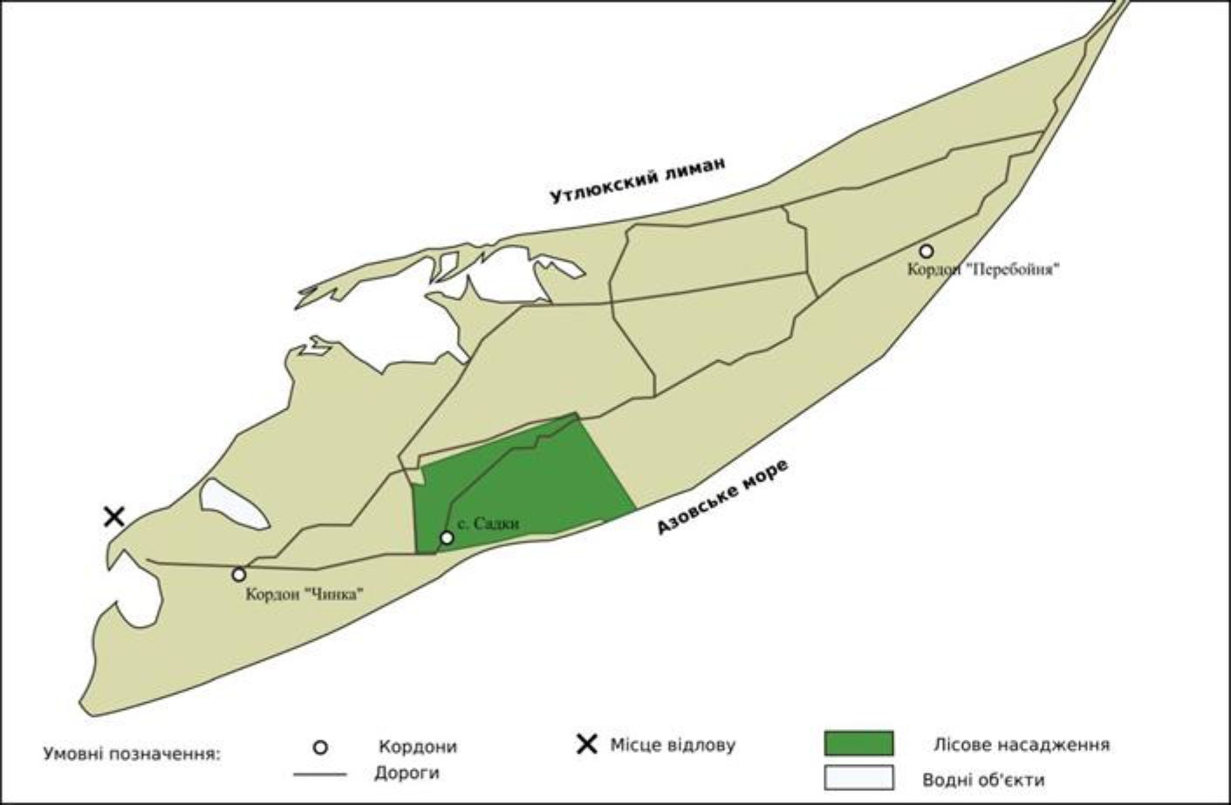
Рисунок 2.1 - Схематичне зображення карти острова Бирючего та місця відлову іхтіологічної проби

Свої іхтіологічні проби я збирав на острові Бірючий, що розташований у північно-західній частині Азовського моря та є розширеням частини Федотової коси (рис. 2.1).
Вилов риби здійснювався рибальським вентилем з розміром вічка 50 мм, та ставна сітка з розміром вічка 40 мм.
Також для диплому я використовував проби колекційного японського піленгаса з Амурської затоки.
- Визначення віку по лусці
Визначення віку риби по лусці базується на нерівномірному зростанні риби на протязі року. Риби протягом вегетативного періоду ростуть продуктивні, ніж у зимній період часу.
Луска зростає разом з рибою. За рахунок нерівномірного росту, можна відносно точно побачити зміни температури, кількість живлення та зміну сезонів.
Разом з цим, на самій лучці відкладаються склеріти або річні кільця. Широкі (розсунуті) і вузькі (зближені; перший)склеріти, що утворилися протягом одного року, становлять річну зону росту луски. Річні зони слідують одна за одною навколо центру і їх число відповідає кількості років, прожитих рибою. За кількістю річних кілець визначають вік риби. Чіткість річних кілець у різних риб різна [28]. На лусці риб прийнято вимірювати передній, задній, та для кожного з них ще верхній і нижній діагональні радіуси (рис. 2.2).
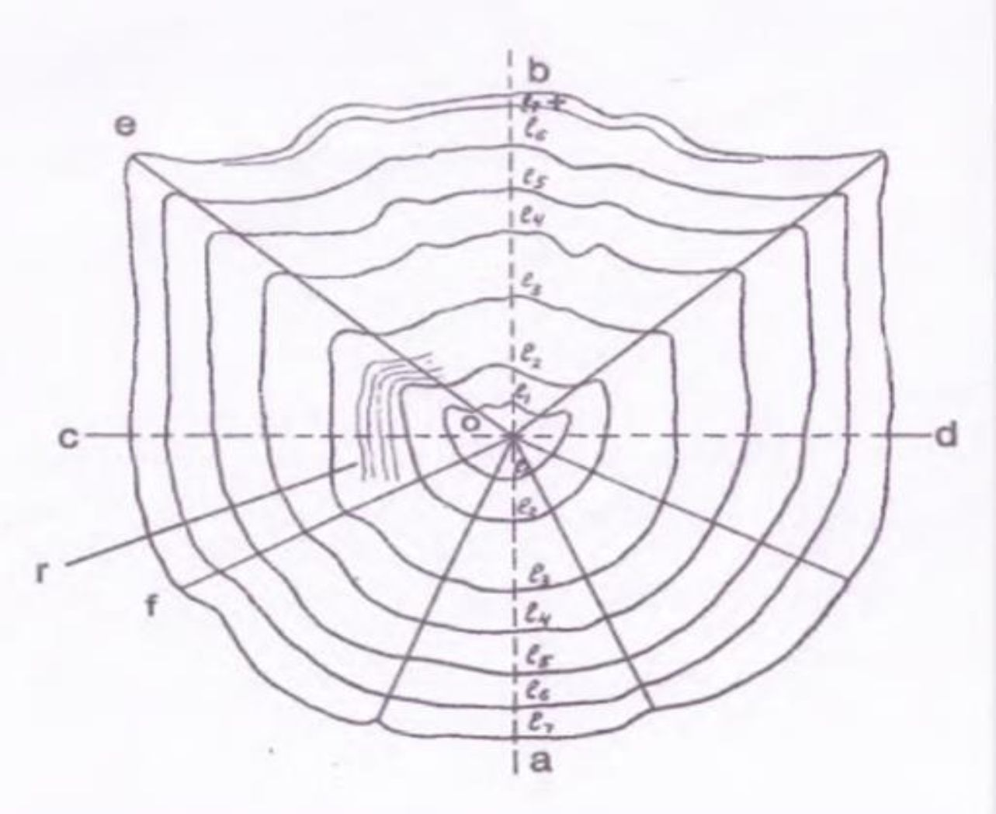
Рисунок 2.2 - Схема структури луски семирічних краснопірка (БсаМіпіш єгуіИгорЬіИаІтш). О - ядро луски; від с до d вниз - заднє (вільний) поле луски; від с до d вгору - переднє (прикрите лускових кишеньках) поле луски; від а до Ь - довжина всієї луски (поздовжній діаметр); від с до d - найбільша ширина луски (поперечний діаметр); від о до а - задній (апікальний) радіус; від о до Ь - передній (базальний) радіус; друге - передній діагональний радіус; від о до f - задній діагональний радіус; реберця склерітів; 'Т 1, 2, 3" і т.д. межа річних нашарувань; 'Т+" незакінчений приріст.

При досліджені риби по лусці, її треба брати лише строго відведених ділянках риби. Зазвичай її беруть під спинним плавником, якщо їх декілька, то під першим, (рис. 2.3) в першій третині ближче до середини риби.
Це робиться для того, щоб максимально виключити помилки, які залежать від різних термінів закладання та росту нової луски на самій рибі.
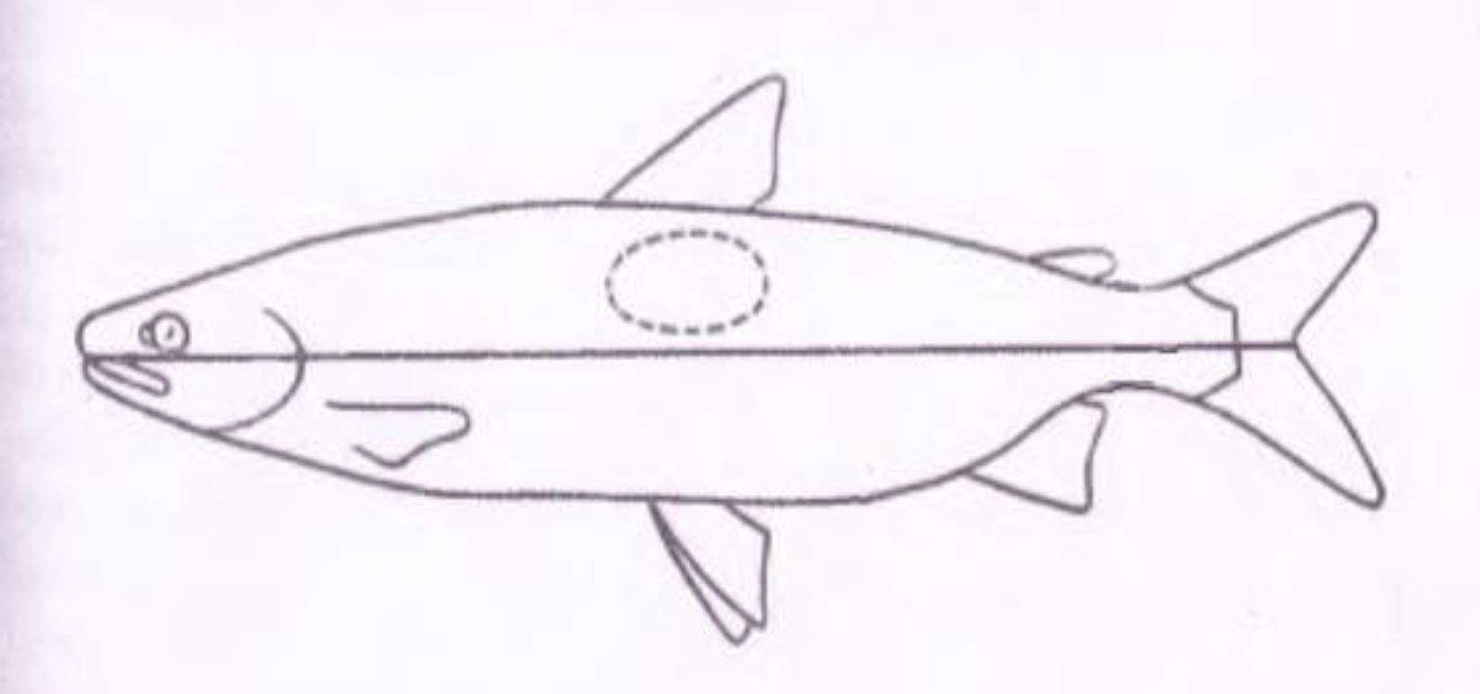
Рисунок 2.3 - Схема тіла лососевої риби, на якій пунктирною лінією показана область, де рекомендується брати луску для визначення віку

Необхідно брати не одну, а декілька лусок, тому що частина з них може мати дефекти будови (наприклад, резорбція склерітів в центральній частині луски), що роблять їх непридатними для даних досліджень.
Отже, перш за все, необхідно провести сортування луски на її придатність. Далі відібрану луску обережно очищають від шкірного покриву, використовуючи для цього 4% розчин нашатирного спирту. Після чого, як правило, виготовляють спеціальні препарати. Придатну і очищену луску розміщують між двома предметними скельцями, які стягують по краях або скотчем.. Всі такі препарати повинні бути обов’язково позначені етикеткою, тобто мати всі основні вихідні дані про цю особини: вид риби, місце і дату лову, довжину і порядковий номер особи у відомості або лусковій книжці, де міститься додаткова інформація. Саме по таким препаратам далі і визначають вік та проводять зворотні розподілених темпів зростання.
- Визначення віку риби по спилу отоліта. Підготовка та техніка збору матеріалу.
Методика визначення віку по отоліту базується на підрахунку річних та додаткових кілець на пластинці. Як і з лускою річні та додаткові кільця утворюються періодично та через зміни сезонів і температури. Визначати вік по отолітам доцільно, коли риба не має чітко виражених шарів на лусці [28].
Отоліти або слухові камінці знаходяться в слуховий капсулі риб. Їх форма і розміри в значній мірі залежать від таксономічної приналежності риби .
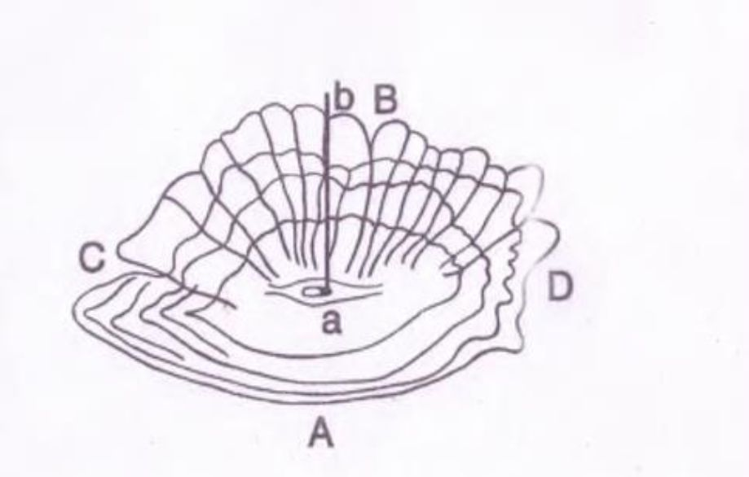
Рисунок 2.4 - Схема будови Отоліти судака А - нижній край; В - верхній край; С - лівий край; D - правий край; а - центр; аЬ - висота отоліту

Для того, щоб дістати отоліти з голови риб її розрізають поперечно і з потиличної частини за допомогою пінцету витягують їх з лівої і правої слухових капсул. На цьому етапі дуже важливо бути як можна обережнішим, тому що отоліти самі по собі дуже крихкі.
Дрібні отоліти вивчають без попереднього шліфування, поміщаючи їх в просвітлюючи рідини - ксилол, толуол, або в гліцерин, етиловий спирт, скипидар, реп’яхову олію (рис. 2.5).
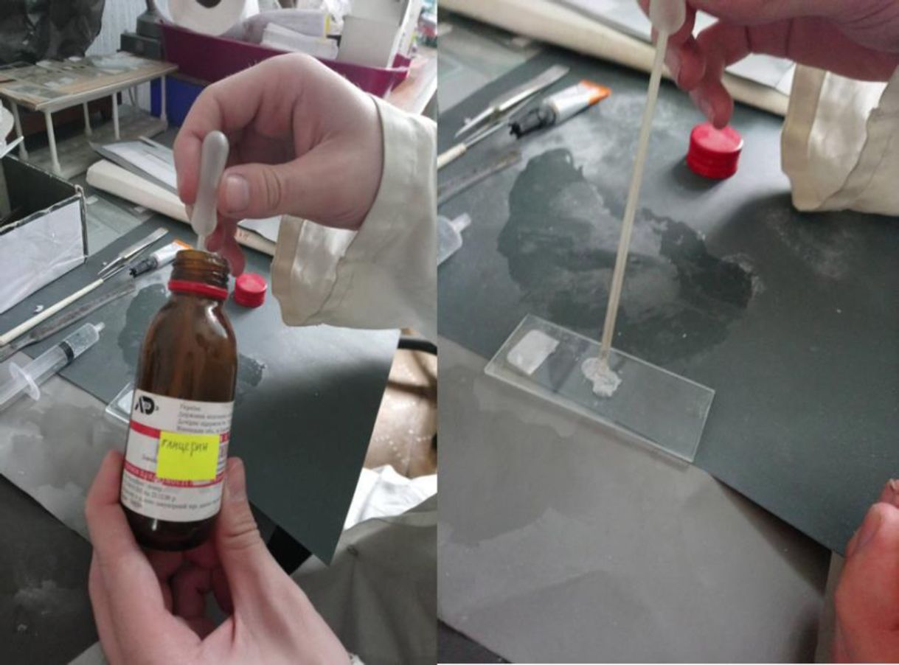
Рисунок 2.5 - Додавання гліцерину для просвітлення препарату

Великі отоліти, як правило, шліфують на самому дрібному абразиві, після чого також розглядають в просвітлюють рідинах. Іноді отоліти попередньо злегка нагрівають в полум’ї спиртівки, що може збільшити контрастність їх кільцевих структур.
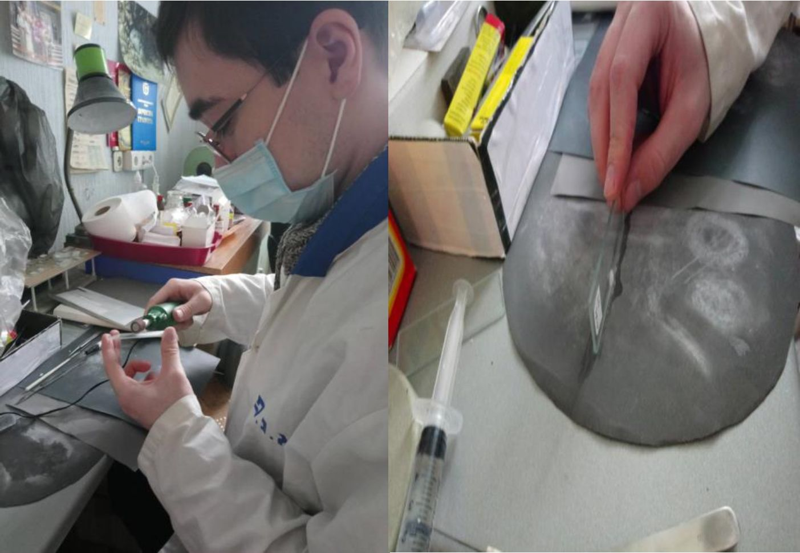
Рисунок 2.6 - Шліфування отоліту

У ряді випадків, коли отоліт великий та пошкоджена не критичне, їх розламують або спилюють посередині, попередньо покривають його повністю асфальтовим лаком або суміщу клею цианокрилату та соди. Потім місця розломів дошліфовують (рис 2.6) і розглядають під збільшенням, поміщаючи повністю або тільки капаючи 1-2 краплі просвітляючої рідини.
- Методика виготовлення спилів отолітів для риб родини кефалевих
У моїй роботі за основу було взято метод Девіда Секора 1991р., який адаптовано до риб сімейства кефалевих [29].
Адаптований метод обробки отолітів було поділено на такі етапи:
- огляд отоліту під бінокуляром, знаходження його ядра;
- наклеювання його на край предметного скельця та маркірування, скло на цьому етапі не обезжирується. Це потрібно для ліпшого відділення отоліта від краю;
- через форму отоліту кефалі, його треба спиляти до половини. Крихкість отоліту потребує його укріплення супер-клеєм та харчовою содою. Сторону, яку шліфували обробляють наждачним папером зернистістю 2500 одиниць з водою до гладкої і прямої поверхні (рис. 2.7);
- отоліт відклеюють від скла та готують його до подальшої роботи і обезжирюють. Отоліт приклеюють під кутом 90градусів обробленою стороною перпендикулярно до предметного скла укріпляючи клеєм та содою;
- первинна груба обробка отоліту відбувається дремелем, але проводитись дуже обережно, є небезпека перегріти та зламати отоліт, для уникнення цього, отоліт слід постійно перевіряти під бінокуляром. Обробка проводиться до залишення тонкого шару клею та самого отоліту;
- вторинна обробка проводиться вручну з набором декількох видів наждачної паперу. Йде поступовий перехід від крупного зерна до меншого. В адаптованій методиці було використано зернистість 600, 1000, 2500 та воду;
- після обробки скло промиваються під проточною водою для відмивання від бруду;
- на покривне скло наноситься гліцерин. Це потрібно для освітлення препарату, та досліджується під мікроскопом, рахується кількість зимніх, літніх кілець, відстань між кільцями, проводиться аналіз даних на основі отриманих результатів.
Особливості будови отолітів кефалевих зумовлені їх видовженою формою. Ця адаптована методика Девіда Секора дозволяє працювати зі зламаними отолітами без впливу на подальший результат. Відмінність адаптованої методики від оригінальної полягає у 2-х етапах приклеювання отолітів до скла, та використанні наждачного паперу різної зернистості разом з водою, а також використання дремелю для більш швидкої обробки.
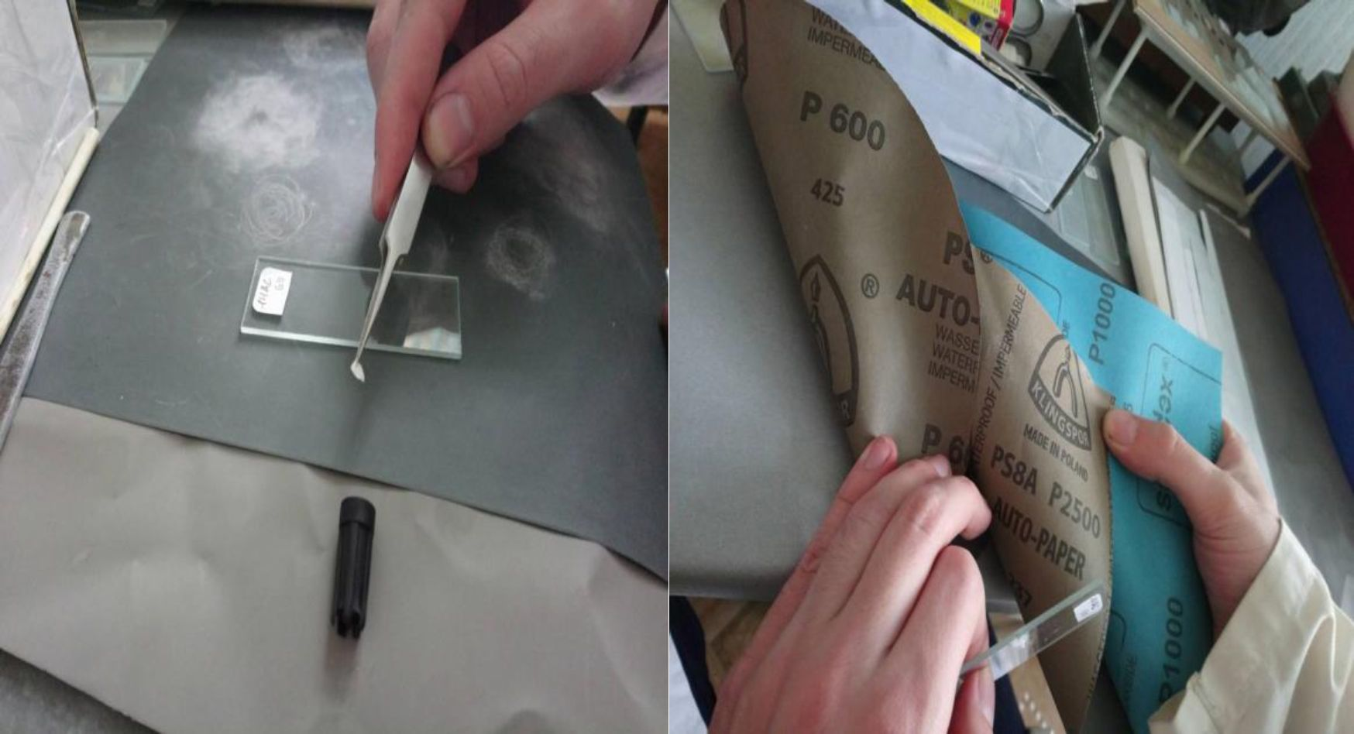
Рисунок 2.7 - Робочій процес експериментальної частини

Для отримання вікової інформації з спилу отоліта потрібно порахувати його кільця. Після отриманого інформації відміряється відстань від одного річного кільця до іншого. Річні кільця дуже легко знайти,вони найширші та найтемніші на всьому отоліті.
- Статистична обробка даних
Прорахування темпу росту риби йде за наступними етапами:
- Знаходиться одна відстань від ядра до краю отоліта - це буде відносна відстань риби.
- В другому етапі йде вимірювання відстані від ядра до другого річного кільця,потім від другого до третього і доки роки не закінчаться. Якщо після останнього річного кільця залишається ще певна відстань то, це варто рахувати, як місяці.
- Розрахунок темпу росту йде за наступною формулою:
ТІ + ОІ_{т}=І_{ф} (2.1)
де ТІ - це вся довжина риби;
ОІ_{т} - це вся довжина отоліту;
Іф - отримана різниця є фактичним числом росту за N період часу. ОІ_{п} -відстань між роками на отолітах.
- Отриману відстань між кільцями отолітів ми помножаємо на Іф. Приклад розрахунку.
Довжина всієї риби 36.6 см.
Довжина отоліту всього отоліту 13.5см.
Довжина між річними кільцями.
Вік риби за отолітом:3 роки та декілька місяці.
- Відстань від ядра до першого річного кільця -2 см.
- Від першого до другого - 4.5 см.
- Від другого до третього - 5 см.
- Від третього до кінця - 2 см.
ТІ + Ш=36.6^13.5=2.66см Іф .=2.66 см
01_{п}ХІф .=L (2.2)
де L - це міжрічний приріст риби від зими до зими.
- рік:2х2.66=5.32 см.
- рік 4.5x2.66=12 см.
- рік: 5x2.66=13.3 см.
Місяця 2x2.66=5.32 см.
Так за прикладом видно,що за перший рік риб виросла на 5,32 см, за другий на 12 см, за третій на 13,3 см і ще продовжувала рости, що свідчить довжина після останнього річного кільця.
Аналітичні статистичні показники
Для підтвердження та визначення статистичної значущості відмінностей середніх величин у своїй статистиці будо використане t-критерій Стьюдента
У своїй роботі я використовував t-критерій для порівняння морфо метричних показників між видами.
Для розрахунку t-критерію Стьюдента я використовував числові формули програми Ехсеї та Past V.3.
Якщо розраховане значення t-критерію Стьюдента дорівнює або більше критичного, знайденого по таблиці, робимо висновок про статистичної значущості відмінностей між порівнюваними величинами.
Якщо значення розрахованого ^критерію Стьюдента менше табличного, отже відмінності порівнюваних величин статистично не значимі.

3 ЕКСПЕРИМЕНТАЛЬНА ЧАСТИНА
  - Темпи росту лобані
При досліджені отолітів лобаня було виявлено, що середній вік коливається від 2 до 3 років. Статеве дозрівання лобаня наступає приблизно в 3 - 4 роки (табл. 3.1).
Довжина досліджуваного лобаня коливалась в діапазоні від 21,74 см до 38,72 см. Риба була віком 2-4 роки.
Таблиця 3.1 - Приріст лобаня по рокам за результатами спилів отолітів
№ | 1рік./ см | 2рік./см | 3рік./ см | 4 рік./ см | 5 рік./ см | Довжина  риби  (см)
1 | 9,2 | 16,1 | 4,6 | 0,5 | 0 | 30,4
2 | 9,66 | 13,02 | 5,04 | 3,36 | 0 | 33,08
3 | 2,32 | 12,18 | 13,34 | 6,38 | 4,06 | 38,28
4 | 3,33 | 17,02 | 6,29 | 5,03 | 0 | 28,34
5 | 3,6 | 8,5 | 7,8 | 5,5 | 0 | 25,4
6 | 5,32 | 12,1 | 13,3 | 5,32 | 0 | 36,04
7 | 7,25 | 8,37 | 5,58 | 6,7 | 0 | 27,9
8 | 5,06 | 13,8 | 5,52 | 7,8 | 0 | 32,18
9 | 4,9 | 8,6 | 8,12 | 7,7 | 4,5 | 33,82
10 | 6,2 | 10,85 | 7,75 | 4,65 | 0 | 29,45
11 | 5,32 | 12,87 | 3,45 | 4,56 | 4,3 | 30,5
12 | 6,53 | 9,59 | 4,21 | 3,23 | 0 | 23,56

13 | 5,22 | 13,42 | 4,32 | 4,55 | 2,3 | 29,81
14 | 4,15 | 16,93 | 6,3 | 9,34 | 2,1 | 38,82
15 | 7,63 | 13,57 | 3,47 | 5,53 | 0 | 30,2
16 | 7,26 | 8,94 | 3,94 | 6,87 | 2,6 | 29,61
17 | 5,29 | 14,56 | 6,75 | 2,75 | 2,35 | 31,7
18 | 7,23 | 15,53 | 3,72 | 3,57 | 0 | 30,05
19 | 6,11 | 12,42 | 4,67 | 5,58 | 3,52 | 32,3
20 | 4,28 | 7,9 | 5,28 | 4,28 | 0 | 21,74
Середнє  значення | 5,79 | 12,31 | 6,17 | 5,16 | 1,28 | 30,72
Середня  похибка | 1,49 | 2,37 | 2,02 | 1,51 | 1,54 | 8,95

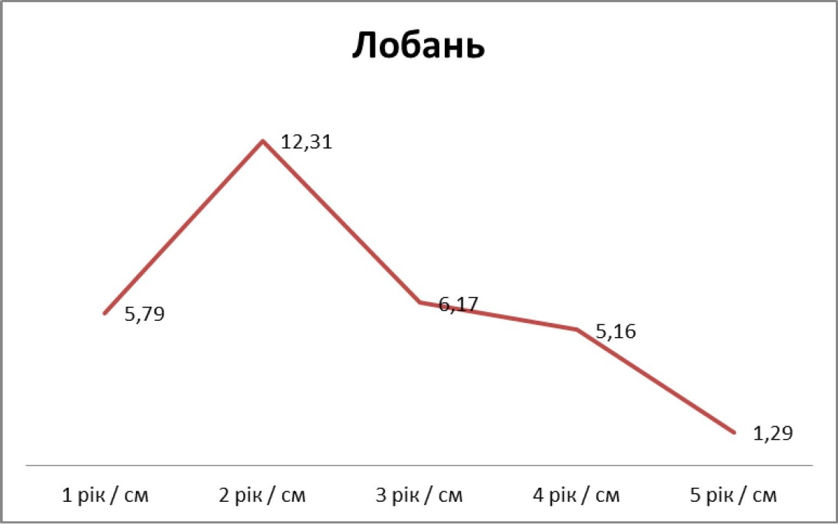
Рисунок 3.1 - Графічне зображення середнього приросту лобаня на протязі 5 років
Аналізуючи данні, що були отримані при дослідженні отолітів можна зазначити, що активний ріст лобаня припадає на перші 2 роки. Саме за перші 2

роки йде активне накопичення масі та збільшення у розмірах самої риби. Так мінімальна довжина за перші роки була 2,32 см, а максимальна довжина 9,66 см. Середня довжина лобаня в перший рік 5,79 см. За другий рік приріст довжини коливається від 8,37см до 17,02 см. Середня приріст лобаня сягає 12,31 см.
Після активного та інтенсивного дворічного зростання йде так звана кульмінація росту. Поступове збільшення морофометричних параметрів лобаня спиняється відносно перших двох років, що видно по лінійному графіку( рис 3.1). Так, на третій рік середня довжина приросту становить 6,17 см. На четвертий - середній приріст в довжину складає 5,16 см. Дивлячись на таблицю 3.1, можна побачити, що лише 8 риб з 20 мають вік 5 років, тобто 40% від всієї вибірки лобаня. Таким чином, середній приріст становить лише 1,28 см, що свідчить про початок наростання апікального радіуса.
  - Темпи росту сингіля
За результатами спилів отоліті сингіля можна сказати, що середній вік риби 2-3 роки (рис 3.2). Статеве дозрівання проходить в 2-3 роки. В наших зборах середня довжина сингіля коливається в діапазоні 16,12 см до 35,53 см.
Таблиця 3.2 - Приріст сингіля по рокам за результатами спилів отолітів
№ | 1 рік / см | 2 рік / см | 3 рік / см | 4 рік / см | Довжина риби (см)
1 | 5,17 | 13,63 | 8,93 | 3,29 | 31,02
2 | 4,8 | 14,1 | 9,7 | 0 | 28,6
3 | 5,3 | 10,53 | 6,48 | 0 | 22,31
4 | 4,51 | 15,33 | 9,5 | 2,25 | 31,59

5 | 7,14 | 14,28 | 10,71 | 1,07 | 33,2
6 | 4,65 | 11,47 | 0 | 0 | 16,12
7 | 4,3 | 15,13 | 10,3 | 5,8 | 35,53
8 | 8,64 | 16,32 | 5,28 | 0,48 | 30,72
9 | 7,13 | 16,81 | 6,1 | 3,02 | 33,06
10 | 4,77 | 12,34 | 5,97 | 0 | 23,08
11 | 4,52 | 13,21 | 5,53 | 2,31 | 25,57
12 | 3,23 | 12,62 | 4,68 | 3,13 | 23,66
13 | 4,61 | 11,23 | 9,31 | 2,12 | 27,27
14 | 4,63 | 17,13 | 5,23 | 4,54 | 31,53
15 | 5,42 | 12,31 | 3,22 | 0 | 20,95
16 | 7,31 | 11,54 | 4,23 | 3,63 | 26,71
17 | 3,46 | 12,16 | 6,45 | 2,37 | 24,44
18 | 3,37 | 14,21 | 4,56 | 3,45 | 25,59
19 | 5,22 | 13,31 | 6,76 | 2,71 | 28
20 | 3,76 | 13,34 | 5,59 | 0 | 22,69
Середнє  значення | 5,10 | 13,55 | 6,43 | 2,01 | 27,08
Середня  похибка | 1,055 | 1,499 | 2,03 | 1,45 | 6,03

Міграція сингіля та нагул в Азовське море починається з ранньої весни - в кінці березня та квітня.
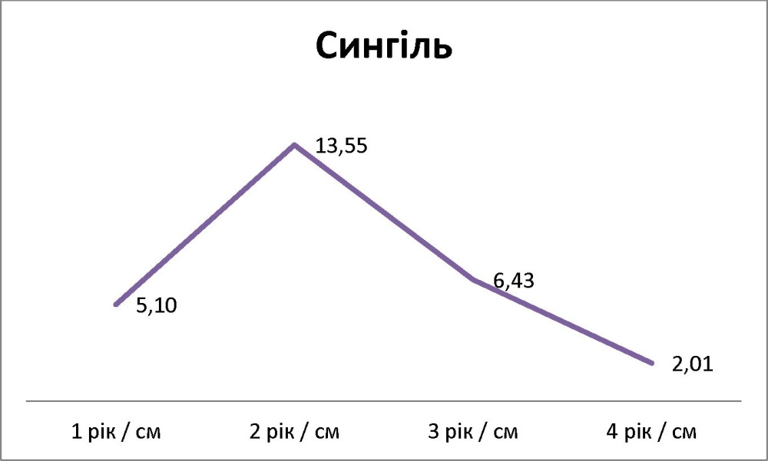
Рисунок 3.2 - Графічне зображення середнього приросту сингіля на протязі 4 років

Активний ріст сингіля,як і у більшості кефалевих риб, припадає перший та другий рік. Мінімальна довжина на перший рік була 3,23 см ,а максимальна 8,64 см. Середня довжина сингіля за перший рік 5,10 см. На другий рік життя починається активне накопичення маси та ріст риби у довжину. Так, мінімальна довжина за другий рік 10,53 см, а максимальна 17,13 см, середня довжина усієї вибірки 13,55.
На третій рік ріст значно спиняється, максимальний приріст 10,72 см ,а мінімальний 3,22 см. Середня приріст в розмірі 6,43 см. За результатами таблиці видно, що після другого року життя йде зменшення швидкості росту самої риби. Четвертий рік життя риби можна охарактеризувати, як кульмінацію росту.
  - Темпи росту інтродукованого та нативного піленгаса
Інтродукований піленгас.
Середній вік інтродукованого піленгаса за даними отоліту складає 3-4 роки. Статеве дозрівання піленгасу проходить в 4-5 роки. Сама риба може виростати до 1,5 м розміром.
В зборах середня довжина коливалась від 30,66 см до 71,35 см. Нерест завжди проходить з травня по червень. Віддає перевагу прибережним зонам для нересту.
Таблиця 3.3 - Приріст інтродукованого піленгаса по рокам за
результатами спилів отолітів
№ | 1 рік / см | 2 рік / см | 3 рік / см | 4 рік / см | 5 рік / см | Довжина  риби  (см)
1 | 17,52 | 5,84 | 7,3 | 0 | 0 | 30,66
2 | 18,08 | 7,54 | 7,54 | 3,77 | 7,54 | 44,47
3 | 22,4 | 11,12 | 10,56 | 15,12 | 12,15 | 71,35
4 | 20,7 | 18,85 | 7,54 | 3,77 | 0 | 50,86
5 | 20,15 | 6,55 | 19,15 | 0 | 0 | 45,85
6 | 17,4 | 19,4 | 11,1 | 0 | 0 | 47,9
7 | 23,06 | 7,68 | 10,25 | 0 | 0 | 40,99
8 | 14,76 | 11,07 | 7,38 | 11,67 | 7,69 | 52,57
9 | 21,2 | 10,06 | 7,95 | 7,95 | 0 | 47,16
10 | 15,57 | 17,3 | 6,4 | 5,57 | 0 | 44,84
11 | 19,22 | 5,35 | 5,11 | 4,16 | 1,12 | 34,96
12 | 19,35 | 11,21 | 4,75 | 7,23 | 5,31 | 47,85
13 | 19,21 | 10,37 | 9,27 | 11,23 | 7,31 | 57,39

14 | 21,71 | 15,34 | 2,23 | 0 | 0 | 39,28
15 | 19,01 | 12,31 | 16,15 | 7,81 | 12,63 | 67,91
16 | 13,31 | 14,13 | 4,64 | 3,63 | 0 | 35,71
17 | 12,23 | 7,52 | 11,31 | 10,12 | 9,01 | 50,19
18 | 13,46 | 7,15 | 15,2 | 6,11 | 5,21 | 47,13
19 | 14,78 | 9,18 | 4,51 | 4,74 | 0 | 33,21
20 | 21,91 | 7,12 | 6,09 | 12,2 | 9,53 | 56,85
Середнє  значення | 18,25 | 10,75 | 8,72 | 5,75 | 3,88 | 47,36
Середня  похибка | 2,71 | 3,39 | 3,32 | 3,76 | 4,15 | 17,34

По результатам спилів отолітів видно, що най активніший приріст йде в перший рік: мінімальне довжина сягає 13,31 см, максимальна 23,6 см, середній приріст 18,25 см. На другий рік ріст значно гальмується, так приріст коливається від 5,35 см до 18,85 см ,середній приріст 10,75 см.
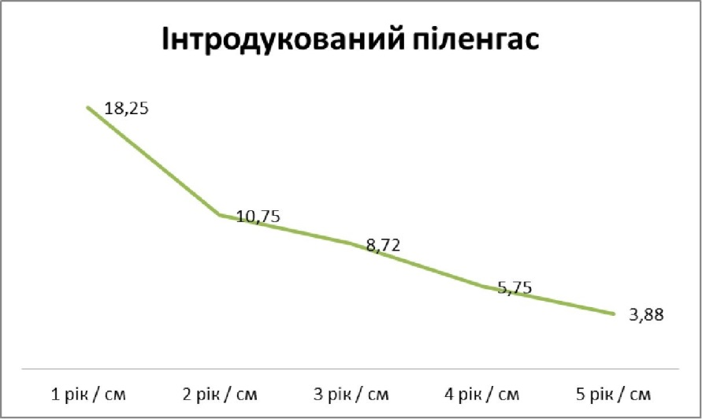
Рисунок 3.3 - Графічне зображення середнього приросту інтродукованого піленгаса на протязі 5 років.

На третій рік риба досягає свого максимуму та відбувається кульмінація росту. Приріст варіюється від 4,51 см до 16,15 см, середній приріст піленгаса становить 8,72см (рис. 3.3). Четвертий рік середній приріст 5,75 см, а на останній 3,88 см.
Нативний піленгас
При досліджені отолітів, виявлено, що середній вік японського піленгаса також складає 3-4 роки. Як і у акліматизованого піленгаса, його статеве дозрівання проходить в 4-5 роки. Розмірний ряд даного виду риб в результатах сягає від мінімального 20,86 см до максимального 48,07 см. (рис 3.4)
На відміну від інтродукованого, нативний менший, це видно середній величині в таблиці 3.3 та 3.4.
Таблиця 3.4 - Приріст нативного піленгаса з Амурської затоки по рокам за результатами спилів отолітів
№ | 1 рік / см | 2 рік / см | 3 рік / см | 4 рік / см | 5 рік / см | Довжин а риби (см)
1 | 12,52 | 3,34 | 6,21 | 12,31 | 4,1 | 38,48
2 | 11,81 | 5,27 | 8,74 | 4,21 | 0 | 30,03
3 | 11,41 | 9,11 | 12,58 | 7,32 | 5,1 | 45,52
4 | 15,72 | 15,87 | 8,12 | 4,23 | 3,12 | 47,06
5 | 11,16 | 8,53 | 13,23 | 7,23 | 1,23 | 41,38
6 | 14,41 | 8,22 | 13,12 | 4,21 | 5,23 | 45,19
7 | 19,25 | 5,77 | 9,32 | 3,23 | 1,34 | 38,91
8 | 11,81 | 9,21 | 6,41 | 12,67 | 7,62 | 47,72
9 | 19,21 | 9,19 | 6,72 | 7,31 | 4,2 | 46,63

10 | 9,28 | 4,32 | 4,15 | 3,11 | 0 | 20,86
11 | 11,45 | 9,31 | 7,43 | 3,57 | 3,12 | 34,88
12 | 12,31 | 14,71 | 5,54 | 3,31 | 2,31 | 38,18
13 | 12,36 | 11,81 | 7,37 | 12,31 | 4,22 | 48,07
14 | 14,23 | 13,37 | 7,27 | 5,34 | 2,63 | 42,84
15 | 9,21 | 11,12 | 15,25 | 4,11 | 7,17 | 46,86
16 | 12,41 | 9,23 | 5,69 | 4,32 | 0 | 31,65
17 | 8,25 | 8,61 | 13,32 | 11,01 | 6,12 | 47,31
18 | 15,42 | 5,71 | 9,22 | 5,11 | 4,21 | 39,67
19 | 11,92 | 7,21 | 7,31 | 5,11 | 3,21 | 34,76
20 | 12,18 | 13,23 | 7,19 | 5,21 | 1,11 | 38,92
Середнє  значення | 12,82 | 9,16 | 8,71 | 6,26 | 3,30 | 40,25
Середня  похибка | 2,13 | 2,54 | 2,51 | 2,63 | 1,82 | 11,65

За отриманими даними, спилів отолітів активний ріст йде в перший рік. Мінімальна довжина сягає 8,25 см, максимальна 19,25 см,середній приріст 12,82 см. Як і у інтродукованого піленгаса на другий рік ріст значно гальмується, так приріст коливається від 3,34 см до 15,87 см ,середній приріст 9,16 см.
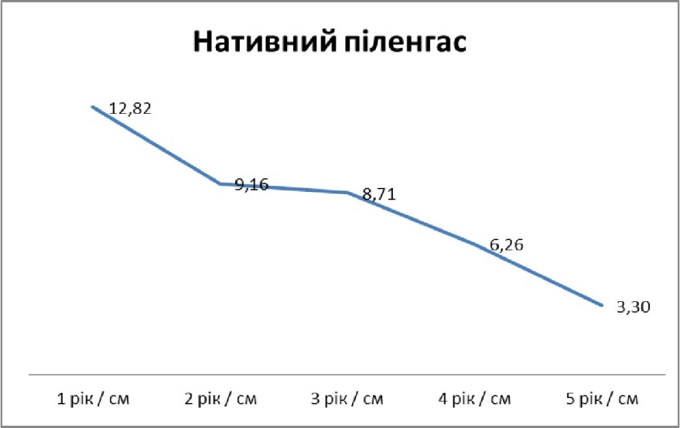
Рисунок 3.4 - Графічне зображення середнього приросту нативного піленгасу на протязі 5 років

На третій рік відбувається кульмінація росту. Приріст варіюється від 4,15 см до 15,25 см, середній приріст піленгаса становить 8,71 см (рис.3.8). На четвертий рік середній приріст складає 6,26 см. П’ятий - приріст 3,30 см.
Порівнюючи ці дві популяції пиленгаса можна сказати, що інтродукований більший за морфометричними ознаками на 31%. Це пов’язано з тим, що у акліматизованого піленгаса більше їжі, живе він у більш м’якому кліматі та майже немає конкурентів серед аборигенних видів риб у Азовському морі.
Таблиця 3.5 - Попарне порівняння темпів росту різних риб.
Роки  Назва | 1 рік |  | 2 рік |  | 3 рік |  | 4 рік |  | 5 рік
 | 1 | Р | 1 | Р | 1 | Р | 1 | Р | 1 | Р
Нативний піленгас - інтродукован ий піленгас | 5,56* | 0,000  001 | 0,82 | 0,207  263 | 0,19 | 0,421  382 | 0,9 | 0,186  705 | 0,0 | 0,491  682

Сингіль - інтродукован ий піленгас | 16,45  * | 0,000  001 | 2,67* | 0,005  522 | 2,03* | 0,024  609 | 3,39* | 0,000  820 | 0 | 0
Лобань - інтродукован ий піленгас | 14,74  * | 0,000  001 | 1,34 | 0,936  9 | 2,21 | 0,016  249 | 1,28 | 0,102  600 | 2,34* | 0,012  056

Примітка. - показники, що достовірно відрізняються від даних (р < 0,05).
Інтродукований піленгас - нативний піленгас
При порівнянні нативного піленгаса з Амурської затоки та інтродукованого з Азовського моря, можна побачити достовірність, яка відрізняється лише за першим роком. (табл. 3.5). Це означає, що ріст піленгаса з двох ареалів в перші роки життя різний, при цьому в увесь наступний приріст суттєво не відрізняється.
Сингіль - інтродукований піленгас
При порівнянні сингіля та інтродукованого піленгаса, можна сказати, що показники приросту достовірно відрізняються за всі 4 роки. (табл. 3.5).
Лобань - інтродукований піленгас
При порівнянні лобані та інтродукованого піленгасу достовірність відрізняється за наступними роками: перший рік, третій та п’ятий. Другий та третій рік суттєво не відрізняються (табл. 3.5).

4 ОХОРОНА ПРАЦІ
Знання охорони праці допомагають уникнути нещасних випадків на робочому місці. Метою охорони праці є створення безпечного робочих умов для написання кваліфікаційної роботи магістра. Під час написання кваліфікаційної роботи я був проінструктований, що до правил безпеки: при користуванні електроприладами, при роботі з скляним посудом, та правилами пожежної безпеки. Також статистична обробка отриманих результатів вимагала роботи з комп’ютерною технікою.
Під час роботи у лабораторії був безпосередній контакт з багатьма факторами та чинниками, які при неналежному їх використанні могли стати загрозою для здоров’я [29].
При роботі в лабораторії треба працювати в халаті. При роботах, пов’язаних з огневим та електричним підігрівом речовин, залишати робоче місце без нагляду не дозволяється.
Працювати з приладом дозволяється тільки лише після ознайомлення з інструкцією, треба перевірити чи працює заземлення.
Приміщення необхідно тримати в чистоті, не загромаджувати кімнату і робоче місце [30].
По закінченні роботи необхідно переконатися в тому, що крани зачинені, склянки з реактивами закриті пробками.
Основними завданнями пожежної охорони є здійснення контролю за дотриманням протипожежних вимог; запобігання пожежам і нещасним випадкам на них; гасіння пожеж, рятування людей та надання допомоги у ліквідації наслідків аварій, катастроф. Нормальна робота в лабораторії обумовлюється правильною організацією робочого місця, а також дотриманням кожним співробітником правил техніки безпеки. За стан охорони праці і техніки безпеки в лабораторії відповідає керівник лабораторії. Старші наукові співробітники чи керівники здійснюють нагляд за справним станом устаткування, засобів пожежогасіння, проводять інструктажі. Інструктаж і перевірка знань проводяться систематично через визначений проміжок часу [30].
Перед початком роботи в лабораторії варто створити оптимальні норми мікроклімату, згідно ДОСТ 12.1.005-88 «Загальні санітарно-гігієнічні вимоги до повітря робочої зони», так як параметри окремих показників мікроклімату можуть значно впливати на здоров’я, працездатність і продуктивність праці. Встановлено, що відхилення температури повітря від нормативних значень на 1°С може знижувати продуктивність пращ на 1%. Переохолодженню організму може сприяти надмірна вологість і швидкість повітря понад 0,5 - 0,8 м/с, особливо в холодний період року [31].
Гранично допустимі концентрації пилу і мікроорганізмів у зоні дихання працюючих встановлено ДОСТ 12.1.005-76 пристрої для видалення надлишків теплоти, вологи, пилу, шкідливих парів та газів з приміщення відповідно до ДОСТ 12.1.005-88 утворюють систему вентиляції, яка забезпечує необхідний повітрообмін у лабораторії згідно Сніп 2.04.85-86 «Опалення, вентиляція, кондиціонуваня» і ДОСТ 12.04.021-75 «Системи вентиляційні. Загальні вимоги безпеки» повинна бути раціонально спроектована механічно і правильно експлуатована природна вентиляційні системи [34].
Освітлення об’єктів роботи має велике практичне значення. Освітлення повинно забезпечувати високу продуктивність праці, високу якість продукції, бути безпечним, викликати найменше загальне і зорове стомлення. Світло на робочих місцях повинно падати згори та зліва (Сніп П-4-79 “Природне і штучне висвітлення. Норми проектування”). Місцеве освітлення має забезпечувати потрібну освітленість на окремих робочих місцях. Величина освітленості відповідно до санітарних норм Сніп П-А 9-71 нормується залежно від точності роботи, яку виконують, типу ламп, що застосовується і виду освітлення [31].
Організаційні і технічні заходи щодо забезпечення електробезпеки (ДОСТ 12.1.019-79) полягають у навчанні, інструктажі і дотриманні особливих вимог при роботах на струмоведучих частинах, що знаходяться під напругою. Основними мірами запобігання ураження електричним струмом у лабораторії є: конструкція електроустановок, що повинна відповідати умовам їхньої експлуатації і забезпечувати захист від зіткнення зі струмоведучими частинами; застосування технічних засобів і засобів захисту; організаційні і технічні заходи. До основних технічних способів і засобів захисту від поразки електричним струмом у лабораторії відносять: захисне заземлення; занулення; мала напруга; електричний поділ мереж; захисне відключення; ізоляція струмоведучих частин; огороджувальні пристрої, блокування, знаки безпеки; компенсація струмів замикання на землю (ДОСТ 12.1.030-81) [31].
У процесі трудової діяльності людина перебуває під впливом різних виробничих факторів, які при певних обставинах можуть створювати небезпеку, тобто можливість впливу на працюючого небезпечних і шкідливих виробничих факторів (ДОСТ 12.0.002-74). Методи і засоби, які забезпечують безпеку вибираються на основі виявлення небезпечних факторів, специфічних для даного технологічного процесу.
Після кожної операції, що проводиться в халаті і рукавичках, необхідно ретельно вимити руки милом з каустичною водою чи пральним порошком, а також протерти руки спиртом. Не дозволяється їсти, пити, а також зберігати продукти харчування, куріння та застосування косметичних засобів в лабораторії. У лабораторному приміщенні повинні підтримуватись порядок та чистота, в них не повинно бути матеріалів, які не мають відношення до роботи. Усі операції проводяться на робочому столі, що спеціально обладнаний. Робоче місце не можна захаращувати зайвим посудом і устаткуванням.
Більша частина роботи в лабораторії пов’язана з використанням скляного посуду і приладів. Варто врахувати, що скляний посуд не призначений для роботи при підвищеному тиску. Категорично забороняється використовувати посуд, що має тріщини чи відбиті краї. При митті посуду необхідно обов’язково надягати гумові рукавички.
У лабораторії повинна бути аптечка, що містить у собі: перекис водню, спирт, борну кислоту 15%, соду, перекис магнію, бинт, вата. По мірі витрати і закінчення терміну придатності медикаментів аптечку необхідно поповнювати.
Кожна лабораторія повинна бути оснащена визначеною кількістю тих чи інших видів пожежної техніки відповідно до відомчих норм.
Місця розміщення кожного виду пожежної техніки повинні бути позначені вказівними знаками ДОСТ 12.4026-27. Підходи до вогнегасника повинні бути зручні і не захаращені. Для кращої помітності елементи будівельних конструкцій у місцях розташування пожежної техніки рекомендується виділяти червоними смугами шириною 200...400мм, а саму пожежну техніку (вогнегасник, пожежний інструмент) фарбувати в червоний колір. У лабораторії зобов’язані бути первинні вогнегасні засоби, а саме: вогнегасник, азбестова полотнина, сухий пісок, водопровідна вода. Рекомендується використовувати вуглекислотні вогнегасники, тому що вони не містять воду і не заподіють великої шкоди устаткуванню й експонатам. Ці вогнегасники дуже зручні й ефективні для гасіння практично будь-яких загорянь на невеликій площі [32].
На користувача комп’ютера впливають наступні небезпечні та шкідливі виробничі фактори:
- Фізичні: підвищений рівень шуму на робочому місці (від вентилятора блоку живлення процесорів та аудіоплат);
- підвищене значення напруги в електричному ланцюзі, замикання якого може статися через тіло людини;
- підвищений рівень статичної електрики;
- недостатня концентрація негативних іонів у повітрі робочої зони;
- підвищений рівень електромагнітного випромінювання;
- підвищена напруженість електричного поля;
- прямий та відбитий від екрану блиск;
- несприятливий розподіл яскравості у полі зору;
- недостатня освітленість на робочому місці.
Хімічні: підвищений вміст в повітрі робочої зони пилу, озону, оксидів
азоту.
Психофізіологічні: фізичні перевантаження статичної (опорно-м’язова система) та динамічної (кисті рук) дії; нервово-психічні перевантаження, перенапруження зорового аналізатора, розумове перенапруження, монотонність праці, емоційні перевантаження.
В зоні робочого місця за комп’ютером суттєво змінюється іонний склад повітря. Це несприятливо впливає на здоров’я користувача комп’ютера. Тому для підтримання оптимальної концентрації негативних та позитивних іонів в повітрі робочої було використано природне провітрювання, кондиціонер, штучне зволоження побутовим зволожувачем.
В робочій зоні під час роботи комп’ютера змінюється також і хімічний склад повітря. В кінці робочого дня в повітрі робочої зони відбувається зростання концентрації вуглекислого газу, озону, оксиду азоту і пилу. Найбільшу небезпеку становить озон (основним джерелом озону на комп’ютеризованих місцях є електронно-плазмова трубка). Основним заходом щодо запобігання несприятливого впливу цих шкідливих речовин на здоров’я користувача комп’ютера було забезпечення функціонування природної вентиляції [33].
Основним заходом боротьби з шумом було використано раціональне планування робочого місця.
Для зниження вібрації працюючих елементів комп’ютера обладнання було встановлене на спеціальні амортизаційні прокладки.
Дисплеї на основі електронно-плазмової трубки є джерелом випромінювання кількох діапазонів електромагнітного спектра: рентгенівського, оптичного, радіочастотного.
Для профілактики несприятливого впливу електромагнітного випромінювання було вжито такі заходи:
- на робочому місці встановлено сучасний відео термінал;
- комп’ютер вимикався, які на ньому не працювали, однак знаходились неподалік від нього.
Електронна трубка дисплея є джерелом електростатичних зарядів. Тому для захисту від статичної електрики було використано наступні засоби:
- в приміщенні підтримувалась відносна вологість повітря не нижче 5550% (використовувався побутовий зволожувач);
- підлога під робочим місцем була застелена антистатичним лінолеумом;
- екран комп’ютера протирався спеціальною антистатичною серветкою;
- користувач комп’ютера носив одяг із натуральних матеріалів.
Робота користувачів комп’ютерів характеризується значним напруженням зорового аналізатора, тому виключно важливе значення мало забезпечення раціонального освітлення робочого місця. Природне освітлення з погляду гігієни найоптимальніше. У тих випадках, коли в зоні зниженої освітленості не було забезпечено достатній рівень освітленості відповідно до гігієнічних норм, було організоване поєднане освітлення (природне освітлення було доповнене за рахунок штучних джерел світла).
Виробниче освітлення відповідало наступним вимогам:
- на робочій поверхні освітленість була у межах встановлених норм (300500 лк);
- не чинилось за сліплюючої дії;
- було забезпечено рівномірність і постійність освітлення;
- на робочому місці не створювались тіні;
- було обмежено до мінімуму пульсацію світлового потоку.
Екран монітора та клавіатура мають розташовуватися на оптимальній відстані віл очей користувача, але не ближче 600 мм. У моєму випадку розмір екрана по діагоналі 53 см. відстань від екрана до очей становила 700 мм.
Комп’ютер, його периферійні системи, електропроводи та кабелі, електричне освітлення за виконанням та ступенем захисту відповідають діючим стандартам України, мають апаратуру захисту від струму короткого замикання та інших аварійних режимів.
Лінія електромережі для живлення комп’ютера та периферійних пристроїв виконана як окрема трипровідна мережа, шляхом прокладання фазового, нульового робочого та нульового захисного провідників. Нульовий захисний провідник використаний для заземлення (занулення) електроприймача і прокладений від стійки групового розподільного щита до розетки живлення. Корпуса системного блоку та монітору також заземлені (занулені).
Комп’ютер підключений до електромережі тільки за допомогою справних штепсельних з’єднань і електророзеток заводського виготовлення. Індивідуальні штепсельні з’єднання та електророзетки змонтовані на негорючих пластинах з урахуванням вимог Правил влаштування електроустановок та Правил пожежної безпеки в Україні [32].
Для підключення переносної електроапаратури застосовані гнучкі проводи в надійній ізоляції.
Ураження електричним струмом. Одним із найважливіших положень надання першої допомоги є її терміновість: чим швидше вона надана, тим більше сподівань на сприятливий наслідок. Для того щоб звільнити потерпілого від дії електричного струму, необхідно швидко вимкнути ділянку електричної мережі або електрообладнання. Якщо вимкнення здійснити неможливо, звільнити людину від дії електричного струму можна відтягнувши її від джерела струму або ж відкинувши дріт від людини. У випадку напруги до 1000 В дріт від людини можна відкинути сухою палкою або дошкою. Відтягти потерпілого від джерела струму можна руками, надягнувши діелектричні рукавиці.
У разі напруги понад 1000 В для звільнення потерпілого можна використати лише ізолюючу штангу або ізолюючі кліщі, одягнувши діелектричні рукавиці і взувши діелектричні чоботи. Звільнивши потерпілого від дії електричного струму, необхідно якнайшвидше визначити вид і ступінь електротравми і залежно від цього надавати першу долікарську допомогу.
Здійснити необхідні заходи щодо врятування потерпілого за терміновістю (відновити прохідність дихальних шляхів; виконати штучне дихання; зовнішній масаж серця; зупинити кровотечу; накласти пов’язку тощо). Підтримувати основні життєві функції потерпілого до прибуття лікаря або швидкої допомоги [33].
Пожежа у робочій зоні комп’ютера може виникнути під час замикання, перевантаження освітлювальних та силових мереж внаслідок великих місцевих опорів, внаслідок роботи несправних або залишених без нагляду електроприладів. В робочій зоні при замиканні в мережі комп’ютера може виникнути пожежа через займання на столі лежачого паперу, дискет, сам дерев’яний стіл та розташовані поряд стільці та інше [34].
Під час виконання кваліфікаційної роботи я завжди дотримувалась правил безпеки життєдіяльності. Тому ніяких нещасних випадків зі мною не трапилось.
ВИСНОВКИ
- Було зроблено 80 препаратів з спилами отолітів, по 20 для кожного виду. За морфометричними характеристиками можна сказати, що інтродукований піленгас на відміну від нативного піленгасу з Амурської затоки росте краще на 31%.
- Піленгас є найкрупнішим представником кефалевих риб за морфометричними характеристиками в Азовському морі (рис. 3.3). Друге місце за розмірами займає лобань (рис. 3.1). Найменшим з усіх представлених видів риб був сингіль (рис. 3.2).
- Середній вік риби за отолітами: Лобань 3-4 роки, сингіль 2-3 роки, піленгас 3-4 роки.
- При однакових умовах було виявлено, що лобань і сингіль краще ростуть у перші два роки свого життя. Після інтенсивного збільшення у розмірах йде так звана «кульмінація» росту на 3 та 4 рік життя. В той час, як інтродукований та нативний піленгас найбільш швидко ростуть до трьох років. Спад темпів росту в основному йде після статевого дозрівання.
- Особливістю азово-чорноморської кефалі є її здатність до міграції з Азовського моря до Чорного взимку. Там за рахунок більш м’яких умов вона краще переносить зимівку. На весні вона знову мігрує до Азовського моря, де починається активне жирування та нерест.
- Дослідження темпів росту за отолітами досить точно показує вік та розмір риби. За допомогою цього методу можна прогнозувати динаміку росту не тільки кефалевих, але й інших видів. Переваги цього методу в тому, що можна за рахунок ^кількості риби в вибірці побудувати залежність розміру від віку. В свою чергу, це дасть можливість досить точно відсіювати за віком молодих нестатевозрілих особин від статевозрілих, так як розміри і тих, і інших суттєво відрізняються.
- Щодо отриманих результатів можна зробити висновок, що найкращою до розведення є далекосхідна кефаль-піленгаса (Mugil явту Basilewsky). Ця риба має високу цінність для промисловості Далекого Сходу. Також, вона володіє високими смаковими якостями.
- У порівнянні з чорноморської кефаллю, у піленгаса є цілий ряд незаперечних переваг: він значно перевершує за вагою своїх побратимів, має хорошу здатність до відтворення уздовж узбережжя, стійкий до низьких температур (витримує коливання від 2 до 29 градусів) і невибагливий в харчуванні. Сам вид по своїй природі детритофаг. Це означає, що вона харчується органічною речовиною з самого дна, а саме сейстоном. Розведенням повинні займатися у закритих контрольованих людиною водоймах, тому що через високу здатність до розмноження у природних водах, йде витиснення усіх інших риб. Після активного розмноження піленгас впадає у депресивний стан і може втратити економічне значення як рибопромислової компонент Азовського моря.

ПРАКТИЧНІ РЕКОМЕНДАЦІЇ
Результати проведених досліджень можна застосовувати при рекомендаціях щодо ефективного розведення кефалевих в приватних господарствах.
Отримані в ході дослідження результати можна використовувати при викладанні дисциплін «Іхтіологія» та «Зоологія».

ПЕРЕЛІК ПОСИЛАНЬ
- Бурдак В. Д. Про темпроста, возрастномсоставе стад і міграцію Деяких видів чорноморських риб. Питання Іхтиології. Москва: Лібра, 2001. № 3. 117120 с.
- Патрушев В. Ю., Коваль В. М. Огляд рибного ринку України та рибного господарства. Одеса: ОДУ, 2017 № 6. С. 42-48.
- Правдин И. Ф., Покровский В. В. Руководство по изучению рыб. Москва: Пищевая промышленность, 1966. 375 с.
- Яркіна Н. Н. Фактори деградації рибного господарства України в контексті формування механізму управління підприємствами галузі. Соціально- економічні проблеми і держава. 2013. № 8. С. 315-326.
- Яркина Н. Н., Москвин А. М. О механизме возрождения и развития океанического рыболовства в Украине. Рыбное хозяйство Украины. 2010. № 3. С. 43-48.
- Whitfield A. K., Durand J. D. A global review of the cosmopolitan flat head mullet Mugil cephalus L. 1758, with emphasis on the biology, genetics, ecology and fisheries aspects of this apparent species complex. Jornal of hchthyology. Vol. 3. 2012. Р. 21.
- Матишов Г. Г. Закономерности экосистемных процессов в Азовском море. Москва: Либра, 2006. 211 с.
- Ghaneh R. Study of genetic diversity of Liza saliensinthes out of the Caspian Seaby mt-DNA method. Science and Research. 2011. P. 763-770.
- Чесалина Т Л., Чесалин М. В. Liza haematochila - Mugilsoiuy Basilewsky. Экология моря. 1998. № 8. С. 41-45.
- Abdallah C. А., Ghorbel M. G. Reproductive biology of the Golden grey mullet Lizaaurata, in the Gulf of Gabes. National Science Technologies. 2007. Vol. 5, Is. 9. P. 357-363.
- Шекк П.В. Вирощування кефалевих та камбалових риб в басейнах та ізольованих ділянках лагун. Вісник Одеського державного екологічного університету. Одеса, 2012. № 9. С. 230-237.
- Мизюркина А. В. Нерест пиленгаса в Амурском заливе. Рыбное хозяйство. 2004. № 5. С. 31-40.
- Тимошек Н.Г. Распределение и миграции кефалевых в Черном море. Рыбное хозяйство. 2003. № 2. С. 187-193.
- Павлов Д. А. Морфологическая изменчивость в раннем онтогенезе костистих рыб. Морская биология. 2007. № 3. С. 258-262.
- Старушенко Л. И. Результаты акклиматизации дальневосточной кефали пиленгаса в Чермном море. Рыбное хозяйство Украины. 2000. № 1. С. 26-28.
- Garnier J., Billen G., Vdenina Y. Modeling transfer and retention of nutrients in drainage network of the Danube River. Estuarine. Coastal and Shelf Science. 2002. № 54. Р. 285-308.
- Решетников Ю. С., Котляр А. Н., Расс Т. С., Шатуновский М. И. Пятиязычный словарь названий животных. Рыбы. Москва : Руский язык, 1989. 332 с.
- Демьянко В. Ф. Пиленгас в черноморских лиманах. Ростов-на Дону: Рыбное хозяйство. 2015. С.40-41.
- Бутова В. А., Карасёва А. Ю., Старцев А. В. Сравнительный анализ чешуи рыб семейства Кефалиевые. Ростов на Дону : ДГТУ, 2006. № 12. С. 38-42.
- Казанский Б. Н. Акклиматизация дальневосточной кефали- пиленгаса а Азово-Черноморском бассейне. Вестник ихтиологии. Владивосток Дальневосточного отделения РАН. 2009. №4. С. 226-232.
- Miladinova A.S., Stips E.A., Gorriz D.G. Changes in the Black Sea physical properties and their effect on the ecosystem. Coastal and Shelf Science. 2016. № 3. Р. 28.
- Rossi A., Capula M., Crosetti D., Campton D. Genetic divergence and phylogenetic inferences infivespecies of Mugilidae. Marine Biology. 2016. №8. Р. 209-213.
- Naderi L. Study of genetic diversity of Liza saliens in the south ern coasts of the Caspian Sea by microsatellite method. Agricultural Sciences and Natural Resources. 2015. № 7. Р. 65-71.
- Матишов Г.Г., Лужняк В.А. Расширение ареала дальневосточного акклиматизанта пиленгаса Liza Haematochelus в Азово-Черноморском басейне. Экология размножения. Москва : РАН, 2007. № 3. С. 428-429.
- Кафанова В. В. Методы определения возраста и роста рыб : учебное пособие. Томск : ТНУ, 1984. 98 с.
- Secor D.H., Deamnd J.M., Laban E.H. Otolith - removal and preparation for microstructural examination: ausers manual. Maryland, 1991. № 8. 78 р.
- Литовский A.M. Пересыпи и лиманы Азово Черноморского побережья и Степного Крыма. Вопросы ихтиологии. Москва: РАН 2010. № 36. С.22-36.
- Казанский Б.Н., Королева В.П., Жиленко Т.П. Некоторые черты биологии угая (дальневосточной красноперки) Leuciscusbrandti Dybowky и пиленгаса Lisa (Mugil) soiuy Basilewsky. Весник Дальневосточного университета. Владивосток: ВДГУ. 1968. Т. 15, № 11. С. 3-46.
- Махоткин М. А. Морфогенетический анализ структуры популяции пиленгаса (MugilsoiuyBasi.) Азовского моря: маг. дисс.: 23.00.02. Рязань, 2008. 52 с.
- Батлук В.А. Охорона праці. Львів: Львівська політехніка, 2009. 360
с.
- Готовский Ю. В., Перов Ю. Ф. Электромагнитная безопасность в офисе и дома. Москва : Имедис, 1998. 174 с.
- Правила охорони праці в хімічних лабораторіях. Київ: Основа, 2013.
- Правила пожежної безпеки в Україні. Державний реєстр нормативних актів з питань пожежної безпеки (Реєстр НАПБ). Київ: Пожежінформтехніка, 2001. 238 с.
- Каталог основних засобів забезпечення пожежної безпеки. Київ 1997. 259 с.
- Сабодаш В. М., Семененко Л. І. Еколого-біологічш основи акліматизації далекосхідної кефалі пелінгас soiuy) у водоймах України. Вісник зоології. 1998. №6. С. 15-17.
- Загороднюк І.А. Адвентивна теріофауна України і значення інвазій в історичних змінах фауни та угруповань. Вісник Луганського націоналнального університету. Біологічні науки. Луганськ, 2006. № 8. С. 18-47.
- Мельник О. П., Костюк В. В., Шевченко П. Г. Анатомія риб: підруч. Київ: Основа. 2008. 624 с.
38 Марисова І. В., Кузьменко Л. П. Зоологія хордових. Надклас Риби Ріsces: особливості організації. Ніжин: НУ ім. М.Гоголя, 2010. 71 с.
- Шевченко П. Г., Пилипенко Ю. В. Костисті та хрящові риби. Херсон: ОЛДІ-ПЛЮС, 2016. 735 а
- Шевченко П. Г., Пилипенко Ю. В. Круглороті рибоподібні, хрящові та ганоїдні риби. Херсон: ОЛДІ-ПЛЮС, 2013. 179 с.
- Бузевич І. Ю., Христенко Д. С., Котовська Г. О., Костенко Т. В. Основи рибоохорони та рибогосподарське законодавство: монографія. Київ. : Фітосоціоцентр, 2012. 175 а
- Шевченко П. Г,. Пилипенко Ю. В. Основи систематики рибоподібних і риб: Херсон: ОЛДІ-ПЛЮС, 2012. 229 с.
43 Козлов А. П., Павлова В. А., Малигіна В. Д. Риба та рибні товари.: Дніпропетровськ: Університет економіки та права. 2008. 280 а
- Мовчан Ю. В. Риби України. Київ: Золоті ворота. 2011. 444 с.
- Анатолій Щербуха. Риби України. Київ: Раєвського, 2013. 256 с.
- Рудь М. П. Рослиноїдні риби, біотехніка поліциклічного відтворення: навч-посібник. Київ: Наук. думка, 2010. 224 c
- Франк С. Иллюстрированная энциклопедия рыб. Прага: АРТИЯ, 1984.
558 с.
- Зенкович В.С. Береги Чорного і Азовського морів. Москва: Лібра. 1958. 171 с.
- Зенкевич А.В. Біологія морів СРС. Москва: Лібра. 1963. 105 с.
- Кротов А.В. Життя Чорного моря. Київ: Освіта. 1949. 251 с.
- Кузминская Г. Чорне море. Краснодар: КДУ. 1977. 321 с.
- Філіппов Д. М. Циркуляція і структура вод Чорного моря, Москва: Лібра. 1968. 121 с.

